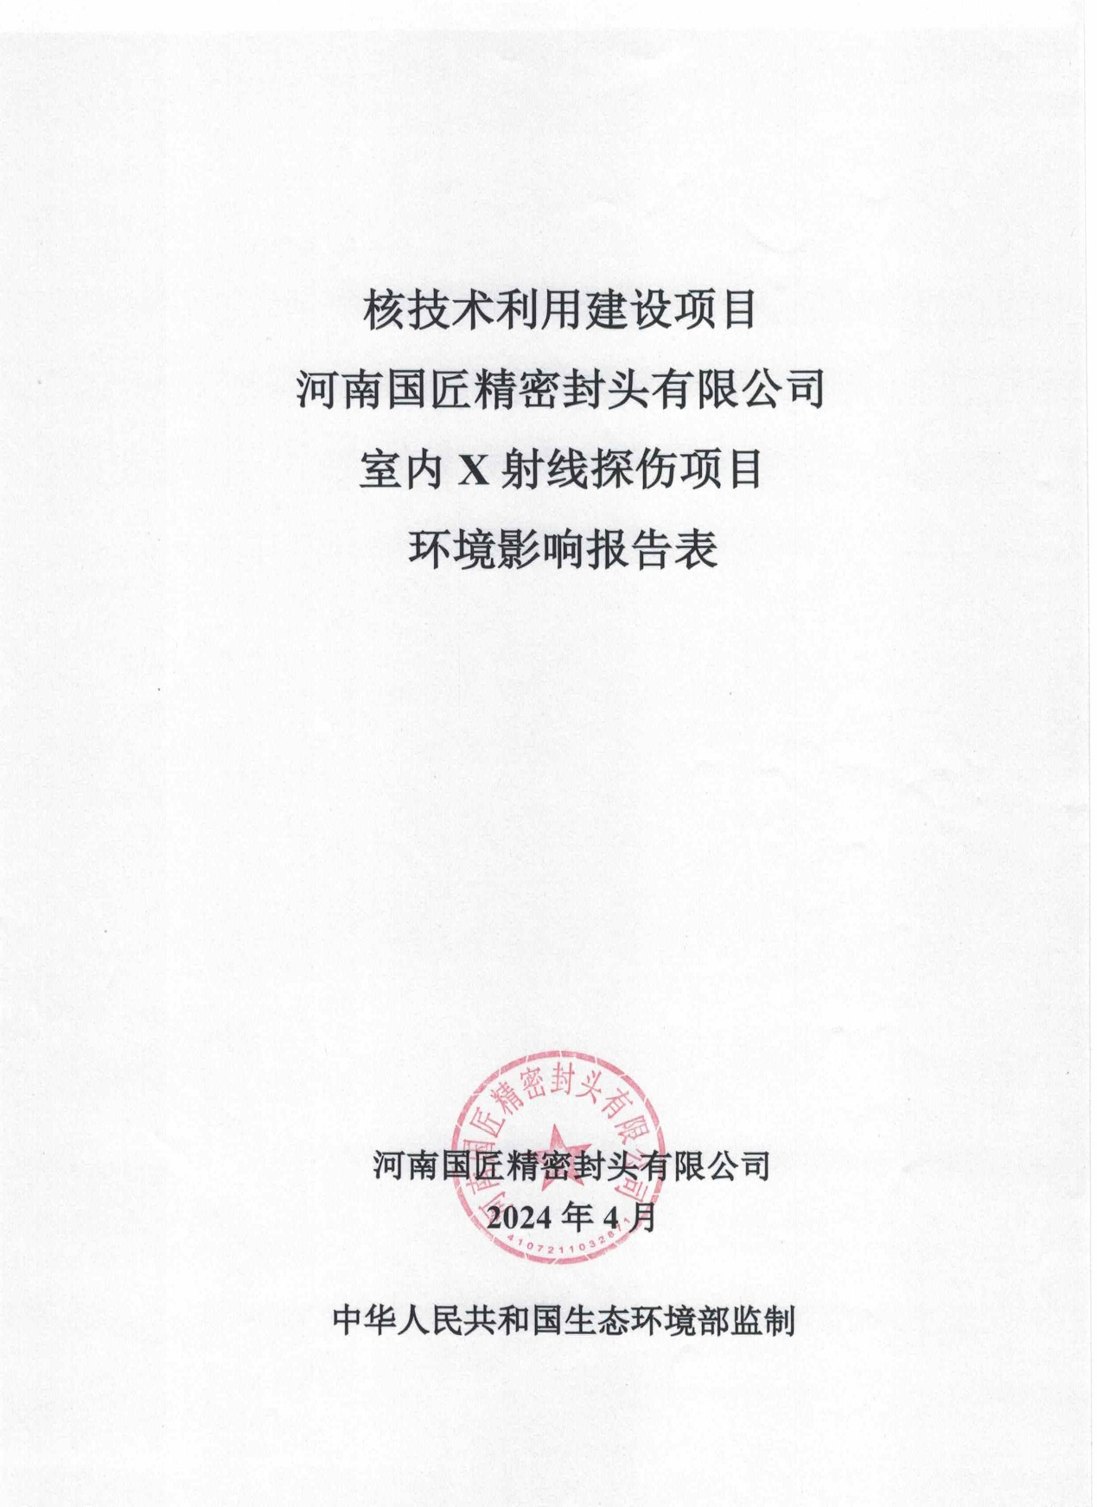
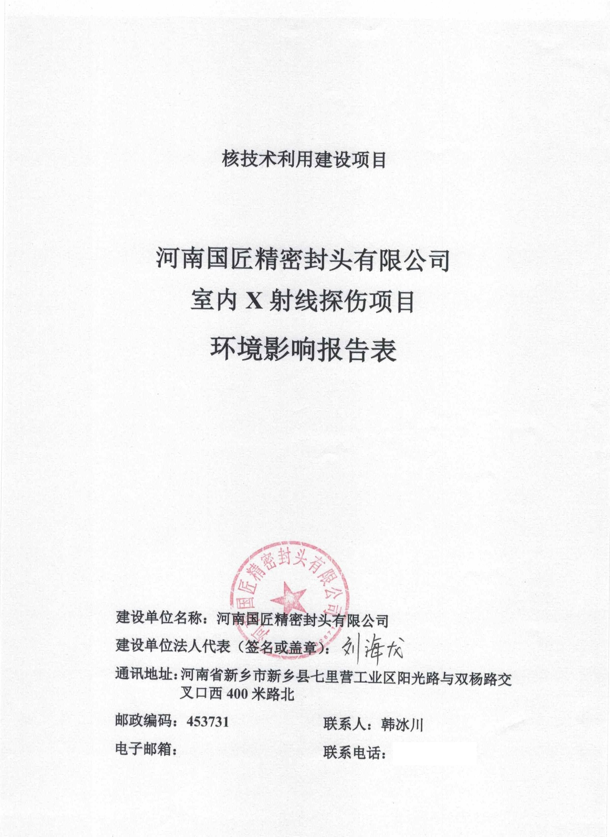

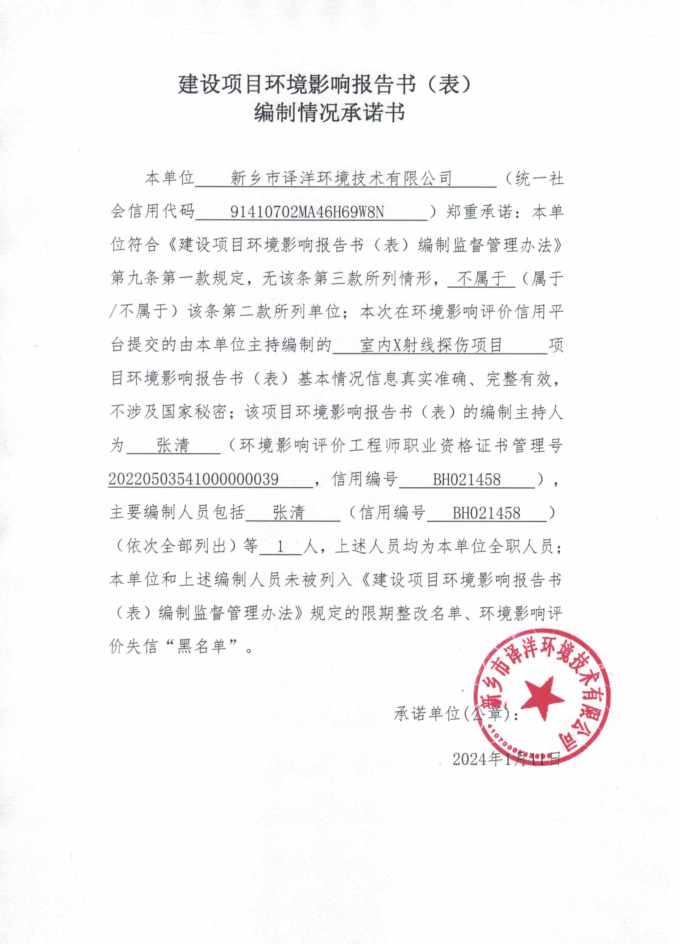
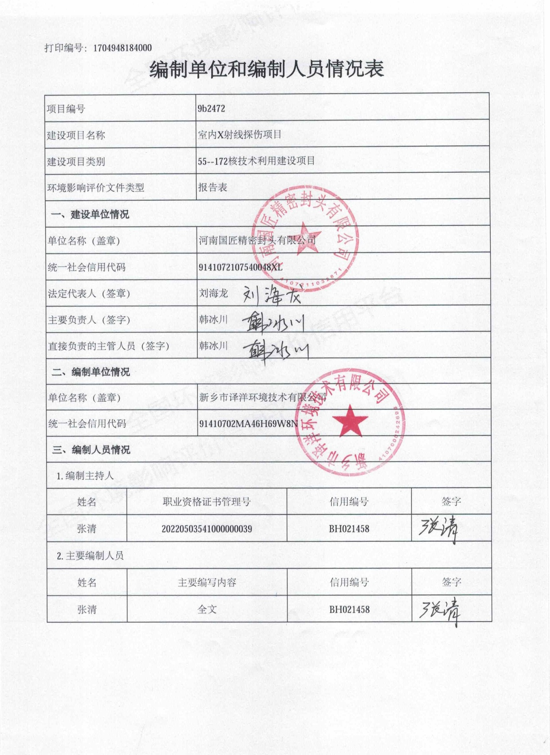
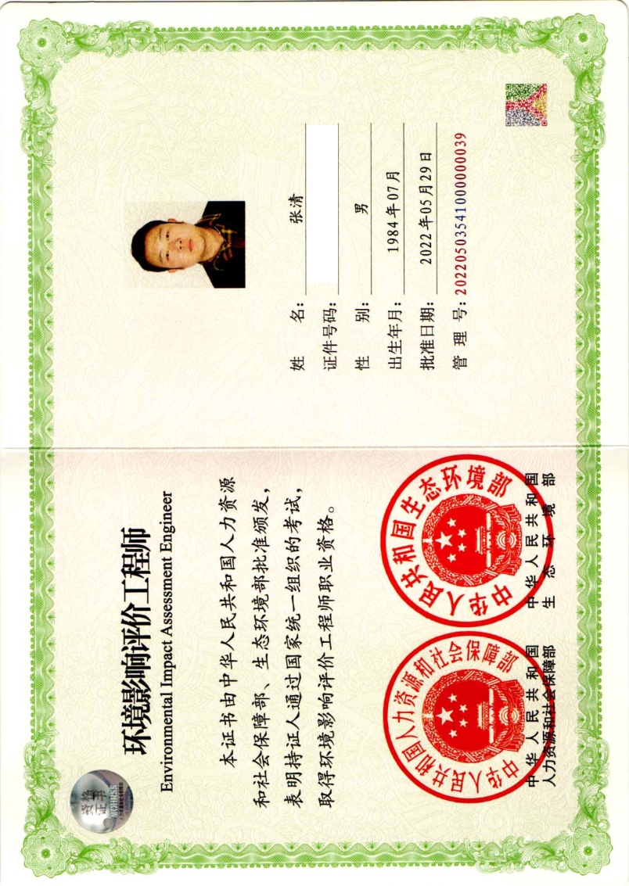

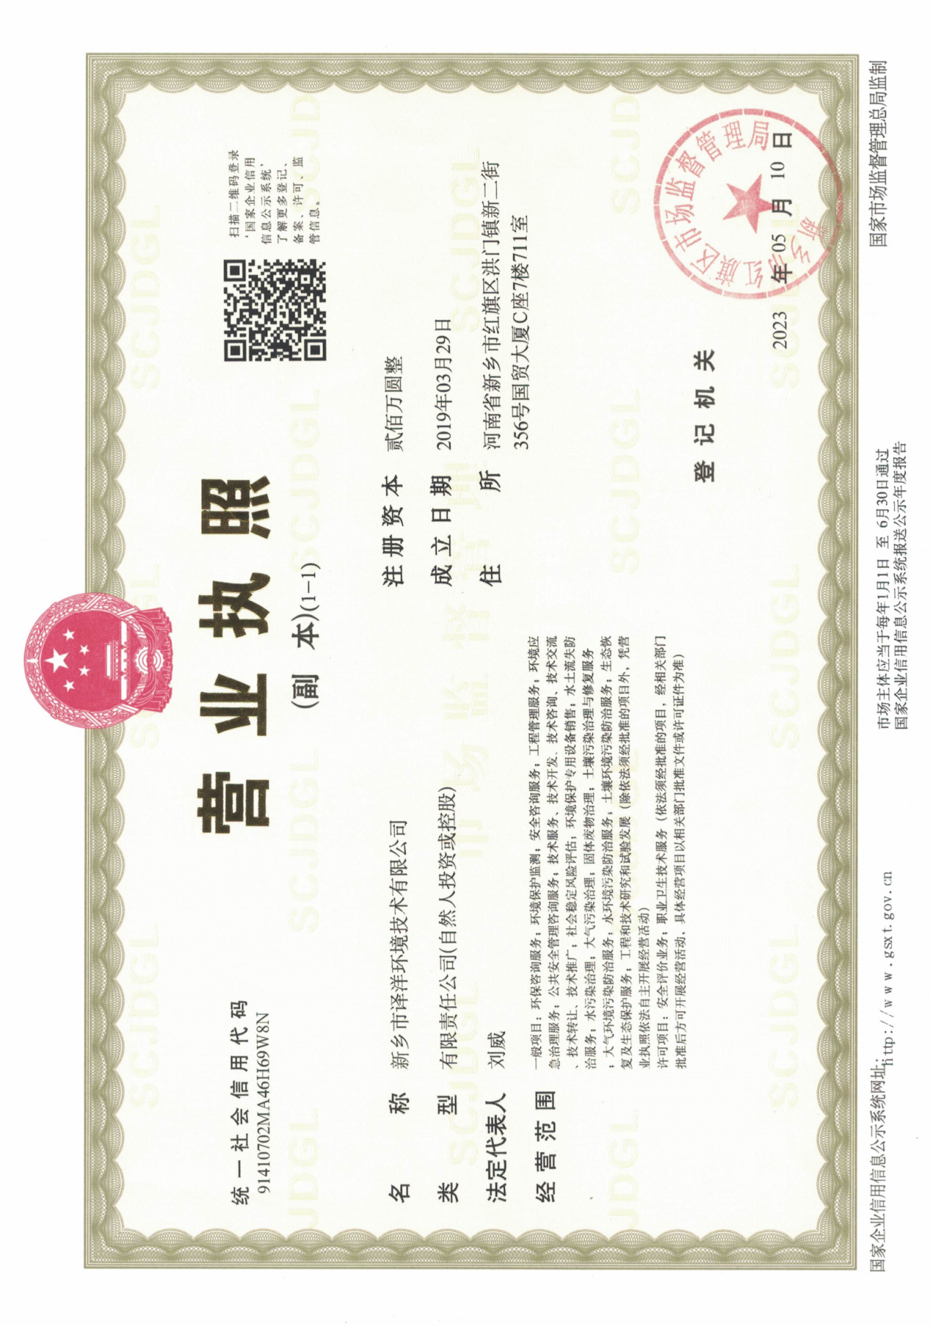
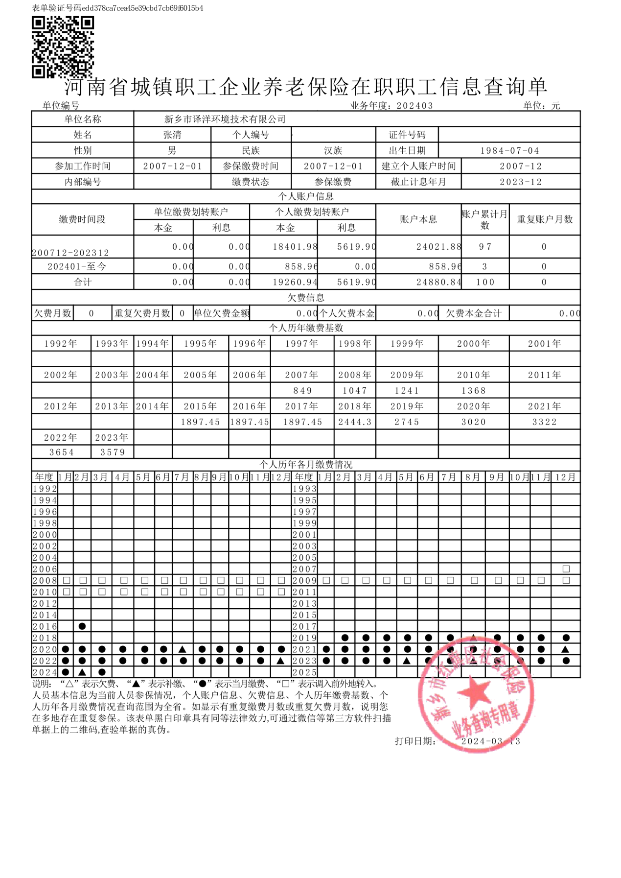
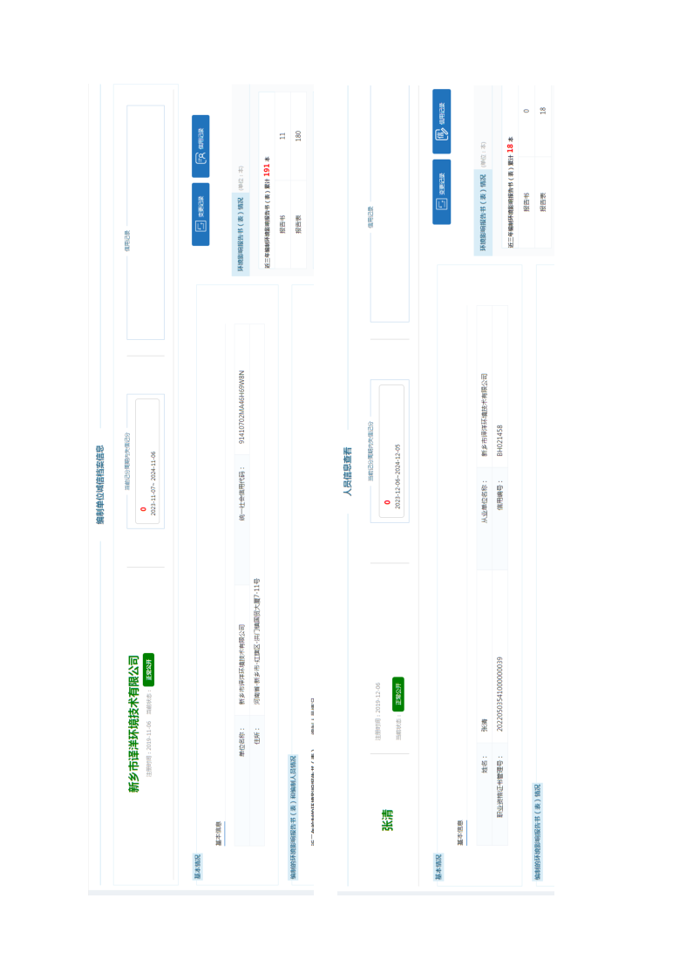

目 录

表1 项目基本情况 - 1 -
表2 放射源 - 7 -
表3 非密封放射性物质 - 7 -
表4 射线装置 - 8 -
表5 废弃物（重点是放射性废弃物） - 9 -
表6 评价依据 - 10 -
表7 保护目标与评价标准 - 12 -
表8 环境质量和辐射现状 - 18 -
表9项目工程分析与源项 - 21 -
表10 辐射安全与防护 - 25 -
表11 环境影响分析 - 32 -
表12 辐射安全管理 - 41 -
表13 结论与建议 - 48 -
表14 审批 - 50 -

表1 项目基本情况
建设项目名称 |  | 室内X射线探伤项目
建设单位 |  | 河南国匠精密封头有限公司
法人代表 |  | 刘海龙 |  | 联系人 | 韩冰川 | 联系电话
注册地址 |  | 河南省新乡市新乡县七里营工业区阳光路与双杨路交叉口西400米路北
项目建设地点 |  | 河南省新乡市新乡县七里营工业区阳光路与双杨路交叉口西400米路北
立项审批部门 |  | / |  |  | 批准文号 | /
建设项目总投资（万元） |  | 100 |  | 项目环保投资（万元） | 15 | 投资比例（环保投资/总投资） |  | 15%
项目性质 |  | 新建改建扩建其他 |  |  |  | 占地面积（m²） |  | 140
应用类型 | 放射源 | 销售 | I类 II类 III类 IV类 V类
 |  | 使用 | I类（医疗使用）II类III类IV类V类
 | 非密封放射性物质 | 生产 | 制备PET用放射性药物
 |  | 销售 | /
 |  | 使用 | 乙丙
 | 射线  装置 | 生产 | II 类 III 类
 |  | 销售 | II 类 III 类
 |  | 使用 | II 类 III 类
 | 其他 | /
1.1单位简介
河南国匠精密封头有限公司厂址位于河南省新乡市新乡县七里营工业区阳光路与双杨路交叉口西400米路北，公司成立于2013年，注册资金500万元，经营范围包括金属包装容器及材料制造；金属制日用品制造；金属材料销售；金属制品销售；五金产品批发（除依法须经批准的项目外，凭营业执照依法自主开展经营活动），企业现共有员工60人。目前，企业主要生产产品为不锈钢封头和碳钢封头。
1.2建设内容及规模
为对产品的质量把关，提升产品市场竞争力，公司拟自行开展封头的检测工作，需使用X射线探伤机对生产的封头进行无损检测。企业拟在现有车间内西南角建设探伤室一座，并购置三台X射线探伤机开展无损检测工作，本项目主要为室内探伤，无室外探伤。拟建探伤室尺寸及防护设计情况详见表1-1，X射线探伤机的具体参数详见表1-2。
表1-1 拟建探伤室尺寸及防护设计情况
技术指标 | 探伤室建设情况 | 备注
净尺寸及面积 | 长×宽×高：9m×9m×7.5m；  面积81m² | 混凝土密度2.35g/cm³  铅密度11.35g/cm³
四周墙材料及厚度 | 600mm厚混凝土
顶棚材料及厚度 | 400mm厚混凝土
工件门尺寸及材料 | 6.7m×3.9m（宽×高），钢骨架18mmPb铅门
工件门的设计 | 工件门下部深入地下约10cm左右，工件门与墙面缝隙小于10mm，左右搭接在400mm左右，顶部搭接在200mm左右，以防止射线从防护门缝泄漏而引发辐射事故。
工作人员门尺寸及材料 | 1.3m×2.4m（宽×高），钢骨架10mmPb铅门
工件门洞尺寸 | 6m×3.5m（宽×高）
迷道 | 600mm厚混凝土（迷道门洞宽0.8m、高2.0m）
机械排风装置 | 设计在曝光室南侧墙体安装下穿式U字型排风管，配有轴流风机，风量为2000立方米/小时，每小时通风换气3次以上。 | /
操作位 | 位于曝光室西侧操作间内，操作人员可通过曝光室西北角迷道外口处的小防护门进出曝光室。 | /
紧急停机按钮 | 曝光室每面墙体上安装两个紧急停机按钮。操作台、迷道内各安装一个紧急停机按钮。 | /
电缆管线口 | 位于曝光室西墙中间位置，电缆设计通过地下40cm“U”型电缆沟穿墙，连接至操作台。可避免X射线照射。 | /
门-机联锁装置及声光提示装置 | 探伤室安装有门机联锁装置。探伤室门口和内部安装有显示“预备”和“照射”状态的指示灯和声音提示装置，并与探伤机联锁。 | /
监视装置 | 曝光室内安装有两套监控设备，视频监控以对角线布置，迷道内安装有一套监控设备。 | /
辐射探测报警装置 | 曝光室内配置固定式场所辐射探测报警装置。 | /
电离辐射警示标识 | 防护门上张贴电离辐射警示标识和中文警示说明。 | /
表1-2 X 射线探伤机参数一览表
序号 | 型号 | 类别 | 台数 | 最大管电压（kV） | 最大管电流（mA） | 出束方向 | 工作场所 | 备注
1 | XXG-2505D | II类 | 1 | 250 | 5 | 定向 | 探伤室 | 新购置
2 | XXGH-2505 | II类 | 2 | 250 | 5 | 周向 | 探伤室 | 新购置
1.3评价目的
（1）对本项目拟建场所进行辐射环境现状监测，以掌握该场所的辐射环境现状水平；
（2）评价本项目在运行中对职业人员、公众人员及对环境造成的辐射影响；
（3）对该项目投入运行产生的辐射环境影响进行预测，对周围环境可能产生的不利影响和存在的问题提出防治措施；
（4）为该项目的辐射环境管理提供科学依据。
1.4任务由来
为保护环境和公众利益，防止辐射污染，根据《中华人民共和国环境保护法》、《中华人民共和国环境影响评价法》、《中华人民共和国放射性污染防治法》、《建设项目环境保护管理条例》、《放射性同位素与射线装置安全和防护条例》和《放射性同位素与射线装置安全和防护管理办法》等法律法规的规定，应办理核技术利用项目环境影响评价手续。
本项目为使用II类射线装置项目，根据《建设项目环境影响评价分类管理名录》（2021年版），本项目属于“五十五、核与辐射，172核技术建设项目中的使用II类射线装置”。应编制环境影响报告表。
受河南国匠精密封头有限公司委托，新乡市译洋环境技术有限公司承担了本项目的辐射环境影响评价工作。接到委托后，单位组织相关人员对现场进行了调查、监测和资料收集工作，并依据《辐射环境保护管理导则-核技术利用建设项目环境影响评价文件的内容和格式》（HJ10.1-2016），最终编写完成本项目的辐射环境影响报告表。
1.5项目情况及周边保护目标
河南国匠精密封头有限公司地址位于河南省新乡市新乡县七里营工业区阳光路与双杨路交叉口西400米路北，公司厂区东侧为新乡市宇光化工有限公司，南侧为阳光路，路南为新乡市华幸生物科技有限公司和新乡市博科精细化工有限公司，西侧为新乡市九金化工有限公司，北侧为耕地。本项目地理位置示意图见图1-1。

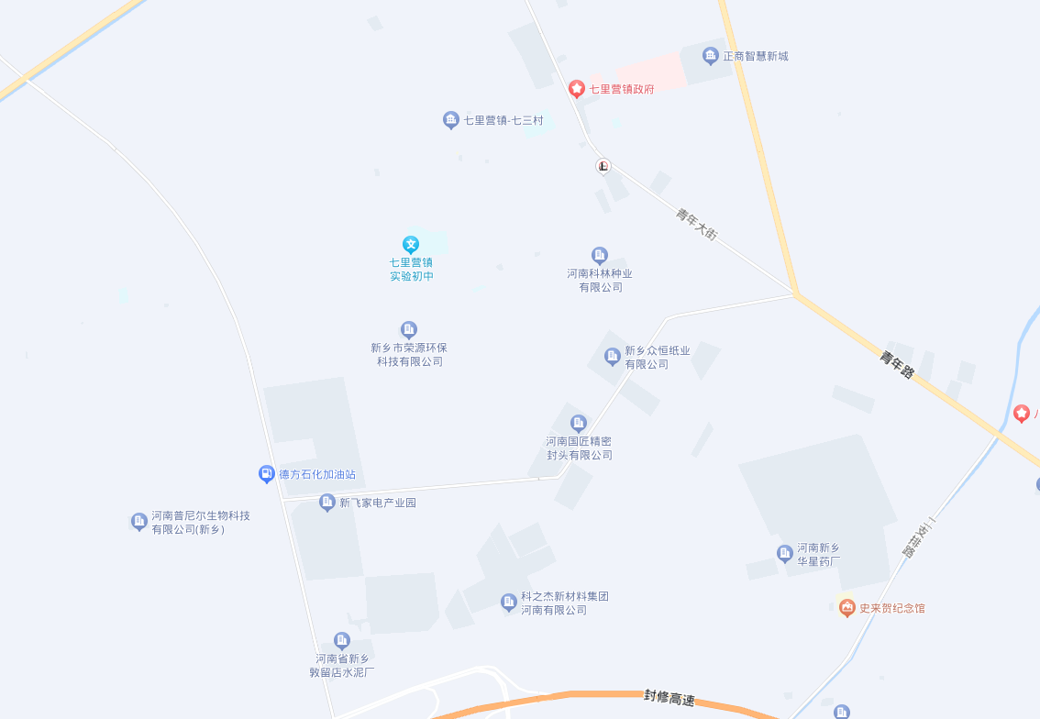
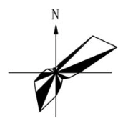
本项目位置
★
图1-1 本项目地理位置图
公司拟建探伤室位于厂区现有生产车间内西南侧，西侧一米处为车间西墙，南侧一米处为车间南墙，探伤室北侧、东侧为生产车间内生产区域，生产车间南侧为配电室和厂区空地，西侧为新乡市九金化工有限公司车棚、办公楼、配电室等。探伤室周围50m范围内为无集中居民区、学校、医院等辐射环境敏感区域。因此探伤室选址无制约因素，选址合理可行。
本项目现状见图1.2，项目周围环境关系图见图1.3。项目现场照片如下。
生产车间现状图 | 拟建探伤室现状
图1-2 现场勘查照片

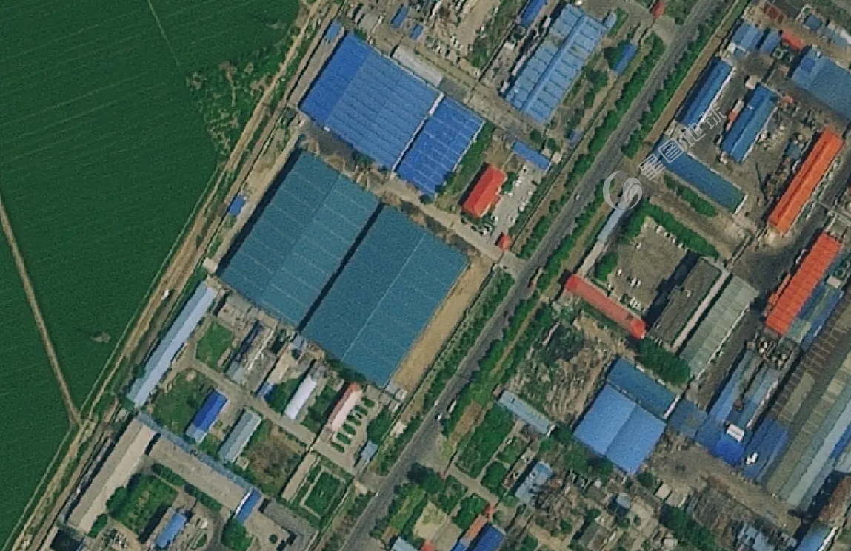
门卫
办公楼
车棚
配电室
配电室
50m
新乡市九金化工有限公司
生产车间
空地
路
光
阳
河南国匠精密封头有限公司
图1-3 周边关系图
1.6原有核技术利用项目许可情况
建设单位之前未开展过核技术利用项目。
1.7场址选址情况合理性分析
本项目探伤室周围50m范围内均无居民区等环境保护目标，评价范围内有新乡市九金化工有限公司的办公楼、车棚、门卫等有人员居留的建筑物。为将项目对周边人员的环境影响降至最低，本项目拟将操作间、暗室等布置在西侧，将曝光室布置在东侧。通过增加探伤机与可能受影响构筑物的距离来减少影响。本项目所在地属于规划的建设用地，通过合理的布局可以大大降低对周边人员的辐射影响，选址合理。
1.8实践正当性分析
本项目建设的目的是利用X射线的穿透力，对企业生产的工件进行无损检测，从而提高单位产品质量和安全。通过对本项目探伤室采取有效的污染防治措施，可保证项目运行后，对周围环境产生的辐射影响满足国家相关标准的要求。因此，本项目符合《电离辐射防护与辐射源安全基本标准》（GB18871-2002）中辐射防护“实践的正当性”的要求。
1.9与产业政策相符性
本项目探伤室拟建址位于河南省新乡市新乡县七里营工业区阳光路与双杨路交叉口西400米路北厂区内现有生产车间西南角，项目选址合理。拟配备的X射线探伤机主要用于对公司生产的工件进行无损检测，从而保证其质量达标，提高生产效率。根据《产业结构调整指导目录（2024年本）》，本项目不属于鼓励类、限制类和淘汰类，为允许建设项目，因此本项目符合国家的产业政策。

表2 放射源
序号 | 核素名称 | 总活度（Bq）/  活度（Bq）×枚数 | 类别 | 活动种类 | 用途 | 使用场所 | 贮存方式与地点 | 备注
/ | / | / | / | / | / | / | / | /
/ | / | / | / | / | / | / | / | /
/ | / | / | / | / | / | / | / | /
/ | / | / | / | / | / | / | / | /
注：放射源包括放射性中子源，对其要说明是何种核素以及产生的中子流强度（n/s）。

表3 非密封放射性物质
序号 | 核素名称 | 理化性质 | 活动种类 | 实际日最大操作量（Bq） | 日等效最大操作量（Bq） | 年最大用量  （Bq） | 用途 | 操作方式 | 使用场所 | 贮存方式与地点
/ | / | / | / | / | / | / | / | / | / | /
/ | / | / | / | / | / | / | / | / | / | /
/ | / | / | / | / | / | / | / | / | / | /
/ | / | / | / | / | / | / | / | / | / | /
注：日等效最大操作量和操作方式见《电离辐射防护与辐射源安全基本标准》（GB18871-2002）。
表4 射线装置
（一）加速器：包括医用、工农业、科研、教学等用途的各种类型加速器
序号 | 名称 | 类别 | 数量 | 型号 | 加速  粒子 | 最大能量  （MeV） | 额定电流（mA）/  剂量率（Gy/h） | 用途 | 工作场所 | 备注
/ | / | / | / | / | / | / | / | / | / | /
/ | / | / | / | / | / | / | / | / | / | /
/ | / | / | / | / | / | / | / | / | / | /
（二）X射线机，包括工业探伤、医用诊断和治疗、分析等用途
序号 | 名称 | 类别 | 数量 | 型号 | 最大管电压（kV） | 最大管电流（mA） | 用途 | 工作场所 | 备注
1 | X射线探伤机 | II类 | 2台 | XXGH-2505 | 250 | 5 | 无损检测 | 探伤室 | 周向
2 | X射线探伤机 | II类 | 1台 | XXG-2505D | 250 | 5 | 无损检测 | 探伤室 | 定向
（三）中子发生器，包括中子管，但不包括放射性中子源
序号 | 名称 | 类别 | 数量 | 型号 | 最大管电压（kV） | 最大靶电流（μA） | 中子强度（n/s） | 用途 | 工作场所 | 氚靶情况 |  |  | 备注
 |  |  |  |  |  |  |  |  |  | 活度（Bq） | 贮存方式 | 数量
/ | / | / | / | / | / | / | / | / | / | / | / | / | /
/ | / | / | / | / | / | / | / | / | / | / | / | / | /
/ | / | / | / | / | / | / | / | / | / | / | / | / | /

表5 废弃物（重点是放射性废弃物）
名称 | 状态 | 核素名称 | 活度 | 月排放量 | 年排放总量 | 排放口浓度 | 暂存情况 | 最终去向
臭氧、氮氧化物 | 气态 | / | / | 少量 | 少量 | / | 不暂存 | 排入大气，直接在空气中稀释转化
废显影液、定影液 | 液态 | / | / | 约10L | 约120L | / | 暂存于危废暂存间（5m²）废液桶 | 定期委托有资质单位进行处置
废胶片 | 固态 | / | / | 约20张 | 约240张 | / | 暂存于危废暂存间（5m²）储物柜 | 定期委托有资质单位进行处置
注：1.常规废弃物排放浓度，对于液态单位为mg/L，固体为mg/kg，气态为mg/m³；年排放总量用kg。
2.含有放射性的废物要注明，其排放浓度、年排放总量分别用比活度（Bq/L或Bq/kg或Bq/m³）和活度（Bq）。

表6 评价依据
法规文件 | 相关法律、法规文件  （1）《中华人民共和国环境保护法》（中华人民共和国主席令第九号，2014年修订，2015年1月1日起施行）；  （2）《中华人民共和国环境影响评价法》（中华人民共和国主席令第二十四号，2018年12月29日起施行）；  （3）《建设项目环境保护管理条例》（中华人民共和国国务院令第682号，2017年修改，2017年10月1日起施行）；  （4）《中华人民共和国放射性污染防治法》（中华人民共和国主席令第六号，2003年，2003年10月1日起施行）；  （5）《放射性同位素与射线装置安全和防护条例》（2005年，国务院令第449号，2019年3月2日国务院令第709号修订）；  （6）《放射性同位素与射线装置安全许可管理办法》（2021年1月4日修改）；  （7）《放射性同位素与射线装置安全和防护管理办法》（部令第18号，2011年5月1日起施行）；  （8）《河南省辐射污染防治条例》（2016年3月）；  （9）关于发布《射线装置分类》的公告，2017年12月5日施行；  （10）《建设项目环境影响评价分类管理名录》（2021年版，2021年1月1日起施行）；  （11）《产业结构调整指导目录（2024年本）》；  （12）《中华人民共和国固体废物污染环境防治法》（2020年9月1日起施行）。
技术标准 | 相关标准、导则文件  （1）《建设项目环境影响评价技术导则 总纲》（HJ2.1-2016）；  （2）《电离辐射防护与辐射源安全基本标准》（GB18871-2002）；  （3）《辐射环境保护管理导则——核技术利用建设项目 环境影响评价文件的内容和格式》（HJ10.1-2016）；  （4）《辐射环境监测技术规范》（HJ61-2021）；  （5）《工业探伤放射防护标准》（GBZ117-2022）；  （6）《工业X射线探伤室辐射屏蔽规范》（GBZ/T250-2014）；  （7）《环境γ辐射剂量率测量技术规范》（HJ1157-2021）；  （8）《500kV以下工业X射线探伤机防护规则》（GB22448-2008）；  （9）《职业性外照射个人监测规范》（GBZ128—2019）；  （10）《工业探伤放射防护标准》（GBZ117-2022）；  （11）《国家危险废物名录》（2021版），2021年1月1日起施行；  （12）《危险废物贮存污染控制标准》（GB18597-2023）；  （13）《Ⅱ类非医用X线装置监督检查技术程序》（生态环境部（国家核安全局）核技术利用监督检查技术程序，NNSA/HQ-08-JD-IP-024）。
其他 | 其他文件  （1）本项目环境影响评价的委托书；  （2）本项目辐射环境现状监测报告；  （3）建设单位制定的部分管理制度；  （4）其他技术资料。

表7 保护目标与评价标准
评价范围
本项目为使用II类射线装置，根据《辐射环境保护管理导则——核技术利用建设项目环境影响评价文件的内容和格式》（HJ10.1-2016）的要求，射线装置应用项目的评价范围：通常取装置所在场所实体屏蔽物边界外50m的范围。根据以上要求，确定本项目评价范围为：探伤室周边50m区域。拟建探伤室评价范围见下图。

门卫
办公楼
车棚
配电室
配电室
50m
新乡市九金化工有限公司
生产车间
空地
路
光
阳
河南国匠精密封头有限公司
图7-1 拟建探伤室评价范围图
保护目标
本项目评价范围内无常住居民，因此，重点关注从事探伤工作的职业人员以及在探伤室周围50m区域内活动的人员，根据厂区平面布置图，探伤室周围50m范围内受影响人员主要为探伤室实体边界周围活动的辐射工作人员、公司内的其他公众人员以及新乡市九金化工有限公司公众人员。本项目探伤室周边主要环保目标见下表。
表7-1 本项目探伤室周边主要环保目标一览表
序号 | 环保目标 | 方位、距离 | 受影响人数 | 照射类型
1 | 操作间、暗室内职业人员 | 拟建探伤室西侧，紧邻 | 3人 | 职业照射
2 | 探伤室北侧工作人员 | 拟建探伤室北侧，最近距离1m | 10-15人 | 公众照射
3 | 探伤室东侧工作人员 | 拟建探伤室东侧，最近距离1m | 10-15人 | 公众照射
4 | 生产车间外南侧空地流动人员 | 拟建探伤室南侧，最近距离3m | 10人 | 公众照射
5 | 生产车间南侧配电室工作人员 | 拟建探伤室南侧，最近距离4m | 2人 | 公众照射
6 | 九金化工车棚流动人员 | 拟建探伤室西侧，最近距离27m | 20人 | 公众照射
7 | 九金化工办公楼工作人员 | 拟建探伤室西侧，最近距离10m | 20人 | 公众照射
8 | 九金化工配电室工作人员 | 拟建探伤室西侧，最近距离4m | 2人 | 公众照射
9 | 九金化工门卫工作人员 | 拟建探伤室西侧，最近距离35m | 2人 | 公众照射
10 | 九金化工厂区道路流动人员 | 拟建探伤室西侧，最近距离12m | 15人 | 公众照射

评价标准
（1）《电离辐射防护与辐射源安全基本标准》（GB18871-2002）
B1.1.1.1条规定：应对任何工作人员的职业照射水平进行控制，使之不超过下述限值：1)由审管部门决定的连续5年的年平均有效剂量（但不可作任何追溯性平均），20mSv（本项目取其四分之一即5mSv作为职业工作人员的剂量约束值）；
B1.2.1规定：实践使公众中有关键人群组的成员所受到的平均剂量估算值不应超过下述限值：a)年有效剂量，1mSv；本项目取其十分之一即0.1mSv作为公众人员的年剂量管理约束值。
（2）《工业探伤放射防护标准》（GBZ117-2022）
6.1探伤室放射防护要求
6.1.1探伤室的设置应充分注意周围的辐射安全，操作室应避开有用线束照射的方向并应与探伤室分开。探伤室的屏蔽墙厚度应充分考虑源项大小、直射、散射、屏蔽物材料和结构等各种因素。无迷路探伤室门的防护性能应不小于同侧墙的防护性能。X射线探伤室的屏蔽计算方法参见GBZ/T250。
6.1.2应对探伤工作场所实行分区管理，分区管理应符合GB 18871的要求。
6.1.3探伤室墙体和门的辐射屏蔽应同时满足：
a)关注点的周围剂量当量参考控制水平，对放射工作场所，其值应不大于100μSv/周，对公众场所，其值应不大于5μSv/周；
b)屏蔽体外30cm处周围剂量当量率参考控制水平应不大于2.5μSv/h。
6.1.4探伤室顶的辐射屏蔽应满足：
a)探伤室上方已建、拟建建筑物或探伤室旁邻近建筑物在自辐射源点到探伤室顶内表面边缘所张立体角区域内时，探伤室顶的辐射屏蔽要求同6.1.3；
b)对没有人员到达的探伤室顶，探伤室顶外表面30cm处的周围剂量当量率参考控制水平通常可取100μSv/h。
6.1.5探伤室应设置门-机联锁装置，应在门（包括人员进出门和探伤工件进出门）关闭后才能进行探伤作业。门-机联锁装置的设置应方便探伤室内部的人员在紧急情况下离开探伤室。在探伤过程中，防护门被意外打开时，应能立刻停止出束或回源。探伤室内有多台探伤装置时，每台装置均应与防护门联锁。
6.1.6探伤室门口和内部应同时设有显示“预备”和“照射”状态的指示灯和声音提示装置，并与探伤机联锁。“预备”信号应持续足够长的时间，以确保探伤室内人员安全离开。“预备”信号和“照射”信号应有明显的区别，并且应与该工作场所内使用的其他报警信号有明显区别。在醒目的位置处应有对“照射”和“预备”信号意义的说明。
6.1.7探伤室内和探伤室出入口应安装监视装置，在控制室的操作台应有专用的监视器，可监视探伤室内人员的活动和探伤设备的运行情况。
6.1.8探伤室防护门上应有符合GB18871要求的电离辐射警告标志和中文警示说明。
6.1.9探伤室内应安装紧急停机按钮或拉绳，确保出现紧急事故时，能立即停止照射。按钮或拉绳的安装，应使人员处在探伤室内任何位置时都不需要穿过主射线束就能够使用。按钮或拉绳应带有标签，标明使用方法。
6.1.10探伤室应设置机械通风装置，排风管道外口避免朝向人员活动密集区。每小时有效通风换气次数应不小于3次。
6.1.11探伤室应配置固定式场所辐射探测报警装置。
6.2探伤室探伤操作的放射防护要求
6.2.1对正常使用的探伤室应检查探伤室防护门-机联锁装置、照射信号指示灯等防护安全措施。
6.2.2探伤工作人员在进入探伤室时，除佩戴常规个人剂量计外，还应携带个人剂量报警仪和便携式X-γ剂量率仪。当剂量率达到设定的报警阈值报警时，探伤工作人员应立即退出探伤室，同时防止其他人进入探伤室，并立即向辐射防护负责人报告。
6.2.3应定期测量探伤室外周围区域的剂量率水平，包括操作者工作位置和周围毗邻区域人员居留处。测量值应与参考控制水平相比较。当测量值高于参考控制水平时，应终止探伤工作并向辐射防护负责人报告。
6.2.4交接班或当班使用便携式X-γ剂量率仪前，应检查是否能正常工作。如发现便携式 X-γ剂量率仪不能正常工作，则不应开始探伤工作。
6.2.5探伤工作人员应正确使用配备的辐射防护装置，如准直器和附加屏蔽，把潜在的辐射降到最低。
6.2.6在每一次照射前，操作人员都应该确认探伤室内部没有人员驻留并关闭防护门。只有在防护门关闭、所有防护与安全装置系统都启动并正常运行的情况下，才能开始探伤工作。
（3）《工业X射线探伤室辐射屏蔽规范》（GBZ/T250-2014）
本标准规定了工业X射线探伤室辐射屏蔽要求。本标准适用于500kV以下的工业X射线探伤装置的探伤室。
3.2需要屏蔽的辐射
3.2.1相应有用线束的整个墙体均考虑有用线束屏蔽，不需考虑进人有用线束区的散射辐射。
3.2.2散射辐射考虑以“0⁰”入射探伤工件的90⁰散射辐射。
3.2.3当可能存在泄露辐射和散射辐射的复合作用时，通常分别估算泄露辐射和各项散射辐射，当它们的屏蔽厚度相差一个什值厚度（TVL）或更大时，采用其中较厚的屏蔽，当相差不足一个TVL时，则在较厚的屏蔽上增加一个半值层厚度（HVL）。
3.3其他要求
3.3.1探伤室一般应设有人员门和单独的工件门。对于探伤可人工搬运的小型工件探伤室，可以仅设人员门。探伤室人员门宜采用迷路形式。
3.3.2探伤装置的控制室应置于探伤室外，控制室和人员门应避开有用线束照射的方向。
3.3.3屏蔽设计中，应考虑缝隙、管孔和薄弱环节的屏蔽。
3.3.4当探伤室使用多台X射线探伤装置时，按最高管电压和相应该管电压下的常用管电流设计屏蔽。
3.3.5应考虑探伤探伤室结构、建筑费用及所占空间，常用的材料为混凝土、铅和钢板等。
（4）《职业性外照射个人监测规范》（GBZ128—2019）
4.3.1常规监测的周期应综合考虑放射工作人员的工作性质、所受剂量的大小、剂量变化程度及剂量计的性能等诸多因素。常规监测周期一般为1个月，最长不应超过3个月。
5.3.1对于比较均匀的辐射场，当辐射主要来自前方时，剂量计应佩戴在人体躯干前方中部位置，一般在左胸前或锁骨对应的领口位置；当辐射主要来自人体背面时，剂量计应佩戴在背部中间。
6.1.2当职业照射受照剂量大于调查水平时，除记录个人监测的剂量结果外，并作进一步调查。本标准建议的年调查水平为有效剂量5mSv，单周期的调查水平为5mSv/（年监测周期数）。
6.1.3当放射工作人员的年个人剂量当量小于20mSv时，一般只需将个人剂量当量Hp(10)视为有效剂量进行评价，否则，估算人员的有效剂量；当人员的眼晶状体、皮肤和四肢的剂量有可能超过相应的年当量剂量限值时，给出年有效剂量的同时估算其年当量剂量。
8.2.1个人剂量档案除了包括放射工作人员平时正常工作期间的个人剂量记录外，还包括其在异常情况（事故或应急）下受到的过量照射记录。
8.2.2职业照射个人剂量档案终生保存。
（5）《危险废物贮存污染控制标准》（GB18597—2023）
6贮存设施污染控制要求
6.1一般规定
6.1.1贮存设施应根据危险废物的形态、物理化学性质、包装形式和污染物迁移途径，采取必要的防风、防晒、防雨、防漏、防渗、防腐以及其他环境污染防治措施，不应露天堆放危险废物。
6.1.2贮存设施应根据危险废物的类别、数量、形态、物理化学性质和污染防治等要求设置必要的贮存分区，避免不相容的危险废物接触、混合。
6.1.3 贮存设施或贮存分区内地面、墙面裙脚、堵截泄漏的围堰、接触危险废物的隔板和墙体等应采用坚固的材料建造，表面无裂缝。
6.1.4贮存设施地面与裙脚应采取表面防渗措施；表面防渗材料应与所接触的物料或污染物相容，可采用抗渗混凝土、高密度聚乙烯膜、钠基膨润土防水毯或其他防渗性能等效的材料。贮存的危险废物直接接触地面的，还应进行基础防渗，防渗层为至少1m厚黏层（渗透系数不大于10⁻⁷m/s），或至少2mm厚高密度聚乙烯膜等人工防渗材料（渗透系数不大于10⁻¹⁰cm/s），或其他防渗性能等效的材料。
6.1.5同一贮存设施宜采用相同的防渗、防腐工艺（包括防渗、防腐结构或材料），防渗、防腐材料应覆盖所有可能与废物及其渗滤液、渗漏液等接触的构筑物表面；采用不同防渗、防腐工艺应分别建设贮存分区。
6.1.6 贮存设施应采取技术和管理措施防止无关人员进入。
7容器和包装物污染控制要求
7.1容器和包装物材质、内衬应与盛装的危险废物相容。
7.2针对不同类别、形态、物理化学性质的危险废物，其容器和包装物应满足相应的防渗、防漏、防腐和强度等要求。
7.3硬质容器和包装物及其支护结构堆叠码放时不应有明显变形，无破损泄漏。
7.4柔性容器和包装物堆叠码放时应封口严密，无破损泄漏。
7.5使用容器盛装液态、半固态危险废物时，容器内部应留有适当的空间，以适应因温度变化等可能引发的收缩和膨胀，防止其导致容器渗漏或永久变形。
7.6容器和包装物外表面应保持清洁。

表8 环境质量和辐射现状
环境质量和辐射现状
本项目探伤机运行时，不产生放射性废水、废气和固体废物，其对周围环境的主要污染物是X射线的辐射影响。为掌握X射线探伤室场地的辐射环境背景水平及新建探伤铅房外的辐射剂量率水平，委托郑州新知力科技有限公司（该公司取得河南省质量技术监督局颁发的资质认定证书，编号：231612050371）对本项目拟建探伤室及周边区域进行X-γ辐射剂量率监测。
8.1项目地理位置
河南国匠精密封头有限公司地址位于河南省新乡市新乡县七里营工业区阳光路与双杨路交叉口西400米路北，公司拟建探伤室位于厂区现有生产车间内西南侧。本项目场所位置和检测布点图如下。
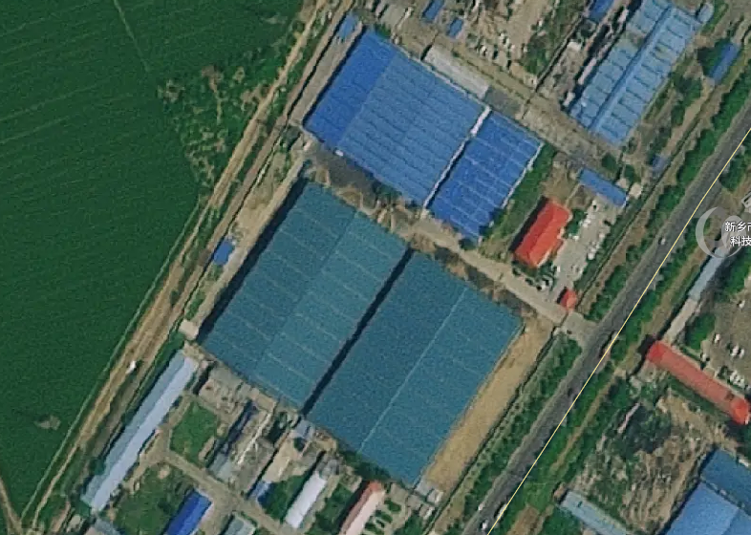
6#
3#
5#
4#
2#
1#
图8-1 本项目场所位置和检测布点图
8.2环境现状评价的对象、监测因子和监测点位
1、评价对象：探伤室及周围辐射环境现状
2、监测因子：X-γ辐射剂量率
3、监测点位：在探伤室所在区域及四周布设5个监测点位，在厂区大门口布设1个监测点位。
8.3检测方案
根据《辐射环境监测技术规范》（HJ61-2021）和《环境γ辐射剂量率测量技术规范》（HJ1157-2021）有关布点原则，在本项目拟建探伤室所在区域及四周布设监测点位，测量周围X-γ辐射剂量率。
监测单位：郑州新知力科技有限公司
监测日期：2024年04月09日
监测仪器参数与规范见表8-1。
表8-1 X-γ射线剂量率监测仪器参数与规范
仪器名称 | 环境监测用X、y辐射空气吸收剂量率仪
仪器型号 | FD-3013H
仪器编号 | XZL-FS-009
检定单位 | 河南省计量科学研究院
检定有效期 | 2023年07月14日-2024年07月13日
检定证书编号 | 1023BY0501027
量程范围 | 辐射剂量率:0.01~200μGy/h
8.4质量保证措施
1.检测及分析均严格按照国家检测技术规范要求执行；
2.检测分析方法采用国家颁布的标准分析方法；
3.检测仪器经计量部门检定合格并在有效期内；
4.检测仪器符合国家有关标准和技术要求，检测前后进行仪器状态检查并记录存档；
5.检测人员经培训合格并持证上岗，检测报告严格实行三级审核制度。
8.5监测结果及分析
拟建探伤室周围X-γ辐射剂量率本底监测结果见表8-2。
8-2 拟建探伤室周围X-γ辐射剂量率本底监测结果
序号 | 检测点位 | X-y辐射空气吸收剂量率（μGy/h） | 备注
1# | 探伤室拟建址南侧 | 0.07 | 混凝土
2# | 探伤室拟建址西侧 | 0.06 | 混凝土
3# | 探伤室拟建址北侧 | 0.06 | 混凝土
4# | 探伤室拟建址东侧 | 0.07 | 混凝土
5# | 探伤室拟建址中心处 | 0.06 | 混凝土
6# | 厂区大门口处 | 0.06 | 混凝土
注：监测结果已扣除宇宙射线响应值。
本次监测在探伤室中心及周边布设了5个监测点位，在厂区大门口处布设了1个对照点位。根据监测结果可知，探伤室中心及周边区域X-y辐射空气吸收剂量率为0.06-0.07μGy/h，厂区大门口对照点处X-y辐射空气吸收剂量率为0.06μGy/h。两处数据差别不大，由次可知，本次检测数据未发现辐射异常情况。

表9项目工程分析与源项
9.1工程设备和工艺分析
9.1.1工作原理
X射线实时成像检测系统是新一代的无损检测设备，以实时成像的技术，取代传统的拍片方式。通过X射线管产生的X射线透过被检物体后衰减，由图像增强器接收并转换成数字信号，利用半导体传感技术、计算机图像处理技术和信息处理技术，将检测图像直接显示在显示器屏幕上，可显示出材料内部的缺陷性质、大小、位置等信息，按照有关标准对检测结果进行缺陷等级评定，从而达到无损检测的目的。
X射线实时成像检测系统由铅房、控制器、高压发生器、X射线管、图像增强器、高压电缆、机械传动系统、冷却器及工业电视等组成。X射线管主要由X射线管和高压电源组成。X射线管由安装在真空玻璃壳中的阴极和阳极组成，详见图9-1。阴极是钨制灯丝，它装在聚焦杯中，当灯丝通电加热时，电子就“蒸发”出来，而聚焦杯使这些电子聚集成束，直接向嵌在金属阳极中的靶体射击。靶体一般采用高原子序数的难熔金属制成。高电压加在X射线管的两极之间，使电子在射到靶体之前被加速达到很高的速度，这些高速电子到达靶面为靶突然阻挡从而产生X射线。
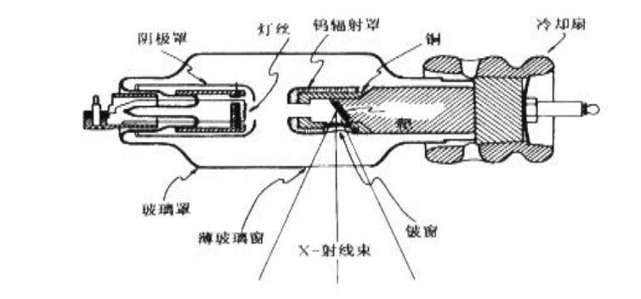
图9-1 典型的X射线管结构图
9.1.2设备组成及参数
X射线探伤机主要由操作箱和机头组成，用专用电缆将二者连接，探伤时将机头按规定布置在管道、容器等的焊缝附近，由操作箱控制曝光时间、电压等参数，进行X射线曝光，X光管产生稳定的X射线被探测器接收进行光电转换，由记录器进行放大、数据处理，在仪表或计算机上将结果指示出来，进而判断焊缝是否合格，X射线探伤机关闭后就不再产生射线，且被照射物体也不会残留射线。本项目探伤机主要技术参数见下表。
表9-1 本项目探伤室主要技术参数一览表
型号 | 最大管电压（kV） | 最大管电流（mA） | 焦点尺寸（mm） | 射线辐射角度 | 最大穿透力 | 滤过条件
XXGH-2505 | 250 | 5 | 1.0×2.4 | 360°×30° | 34mm（A3钢） | 1.2mm铜
XXG-2505D | 250 | 5 | 2.0×2.0 | 40＋5° | 40mm（A3钢） | 0.8mm铜+1mm铝
9.1.3工艺流程
企业计划配备3名探伤工作人员，每次探伤作业时确保有2名工作人员同时在岗。工作时，将被检工件放置在X射线实时成像检测系统内YZ轴移动机构上。工作时探伤机离地高度约为1米，本项目封头最大尺寸约为直径3米左右，根据封头尺寸大小以及探伤位置的不同，探伤机工作范围约为5米×5米的正方形区域。探伤前，先检查铅房内人员滞留情况，确定无人后探伤工作人员通过铅门离开铅房，并关闭铅门；接通电源、开机；根据检测工件的材料厚度设定曝光参数（曝光所要使用的管电压值和曝光时间值）启动曝光操作；X射线穿透工件投射到与其对应的平板图像接收系统上，摄像系统将其传输到显示器上，操作人员在显示器上进行观察和处理缺陷；检测完成后关机。
9.1.4产污环节
在探伤曝光及洗片、评片过程中，会产生少量的臭氧、氮氧化物和废显（定）影液及废片，探伤工作流程及产污环节见图9-2。
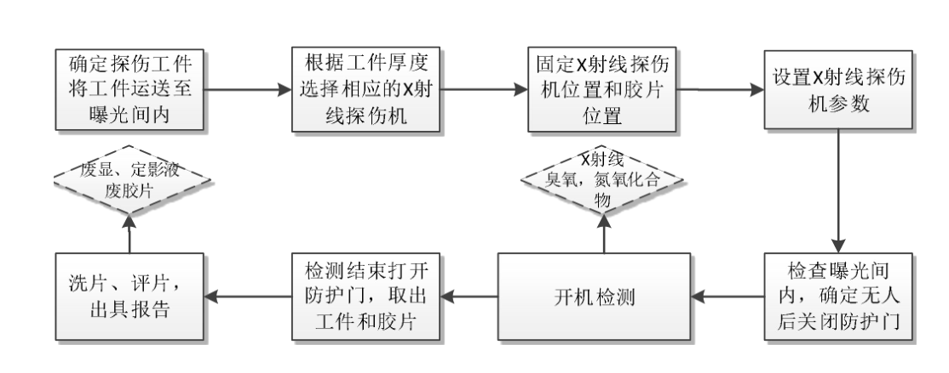
图9-2 X射线探伤工作流程及产污环节

9.2人流、物流路径规划
本项目拟建探伤室位于厂区现有生产车间内西南角，操作人员进出门、工件进出门均朝北，操作人员由北侧进入操作间，工件由北侧进入曝光室。本项目人流、物流规划路径见图9-3。
北
生产车间

人流路径

物流路径

车间门
操作间
曝光室
暗室
图9-3 人流、物流规划路径图
9.3污染源项描述
9.3.1辐射污染源分析
由X射线装置的工作原理可知，X射线是随机器的开、关而产生和消失。因此，该本项目使用的X射线装置在非工作（开机）状态下不产生射线，只有在开机并处于出线状态时才会发出X射线。因此，在开机期间，X射线成为污染环境的主要因子。
在进行探伤曝光时，X射线可能会穿透屏蔽设施，对职业人员及周围公众人员带来一定程度的照射影响。根据建设单位提供的信息，探伤室放置2台XXGH-2505探伤机、1台XXG-2505D探伤机，工作时仅使用1台设备进行探伤，正式运行后探伤室配备3名职业人员进行探伤工作。根据企业产品产量，本项目正式运行后，每个封头探伤时间约为6分钟，每天探伤封头数量约为30个，则预计探伤室内探伤机最大开机曝光时间为3小时/天，全年工作天数按250天（每周工作5天），则年最大曝光时间为750小时。
本项目拟采购的XXGH-2505探伤机和XXG-2505D探伤机最大管电压均为250kV，XXGH-2505探伤机滤过条件为1.2mm铜，XXG-2505D探伤机滤过条件为0.8mm铜+1mm铝。根据《工业X射线探伤室辐射屏蔽规范》（GBZ/T250-2014），对照附录B，表B.1，无对应1.2mm铜和0.8mm铜+1mm铝的输出量，从严考虑输出量为16.5mGy·m²/（mA·min）。
9.3.2非辐射污染源分析
探伤机正常开机曝光期间，产生的X射线会使探伤室内的空气发生电离，从而产生少量不具有放射性的有害气体，主要为臭氧和氮氧化物。因此，臭氧和氮氧化物为次要污染因子。X射线探伤机在运行时无其它废气、废水和固体废弃物产生，本项目洗片和评片过程会产生一定量的废显（定）影液和废胶片，预计废胶片年产生量最多约240张，废显（定）影液年产生量最多约120L，两者均属于危险废物，根据《国家危险废物名录（2021年版）》，废物类别为HW16感光材料废物，废物代码为900-019-16，并无放射性。
本项目建成后应建设面积不小于5m²危废暂存间一座，危废暂存间应按照《危险废物贮存污染控制标准》（GB18597-2023）要求建设，危险废物定期交由有资质的单位处置。
9.3.3事故工况分析
本项目使用的探伤机属于II类射线装置，其可能发生的事故主要有以下几种情况：
（1）在对工件进行照射时，门机联锁或警示装置失效，人员误入探伤室内，造成误照射；或者工件门未完全关闭，致使X射线泄漏到探伤室外，给周围活动的人员造成额外误照射。
（2）探伤机发生故障或者检修过程中，可能发生误照射，只要严格管理，期间不接通电源，可以避免此类意外发生。
（3）对探伤机的误操作造成了探伤机的损坏，也会出现意外事故造成额外的照射伤害。
为了杜绝各类事故发生，建设单位必须要求所有探伤工作人员严格按照操作规程进行作业，定期对探伤室的门机联锁装置进行检查。发生辐射事故时，操作人员必须马上停机，切断电源开关，立即启动辐射事故应急方案，采取必要的防范措施。对于发生的误照射事故，应及时向当地生态环境部门报告，造成或可能造成人员超剂量照射的，还应同时向当地卫生部门报告。

表10 辐射安全与防护
10.1项目安全设施
10.1.1工作场所布局与分区
本项目X射线探伤机属于Ⅱ类射线装置，按照《电离辐射防护与辐射源安全基本标准》（GB18871-2002）应对其工作场所周边进行分区管理。
本项目探伤室包括曝光室、操作间和暗室，均为一层建筑，曝光室内净高为7.5m。探伤工件由车间运至曝光室内，人员撤离曝光室，关闭防护大门，人员通过防护小门在操作室内开启电源，控制台和曝光室隔开并单独设置。
根据《电离辐射防护与辐射源安全基本标准》（GB18871-2002）内容要求，把辐射工作场所分为监督区和控制区，以便开展辐射防护管理和职业照射控制。具体分区如下：
以探伤室曝光室的建筑边界作为控制区边界，将整个探伤室以及迷道内区域划为控制区。控制区边界采用门机联锁装置，防护门入口处显著位置设置电离辐射警告标志，在防护门顶部外侧及探伤室内均安装带有“预备”和“照射”的工作状态指示灯（含声音报警装置），探伤期间任何人不能进入，停止曝光后，人员进入时必须佩戴合格的报警仪。
以整个射线检验区的建筑边界（包括暗室、操作间）以及曝光室外1m的区域作为监督区边界。与曝光室相邻的暗室、操作间以及曝光室外1m范围内划为监督区，曝光室外画设1m的黄色警示线，作为防护门外监督区边界。防护大门外张贴警示标识，提示非辐射工作人员在探伤作业期间禁止在监督区警示线内滞留，禁止公众进入等管理措施。
监督区边界加强入口管理，边界采用物理隔断，进入该监督区的人员和出入口进行管控（钥匙），加强管理，监督区内只能辐射工作人员居留，禁止公众进入，在监督区边界周围设置警示标志或中文警示说明等管理措施。
本项目固定式X射线探伤辐射防护分区的划分符合《电离辐射防护与辐射源安全基本标准》（GB18871-2002）中关于辐射工作场所的分区规定。控制区和监督区划分示意图见图10-1。

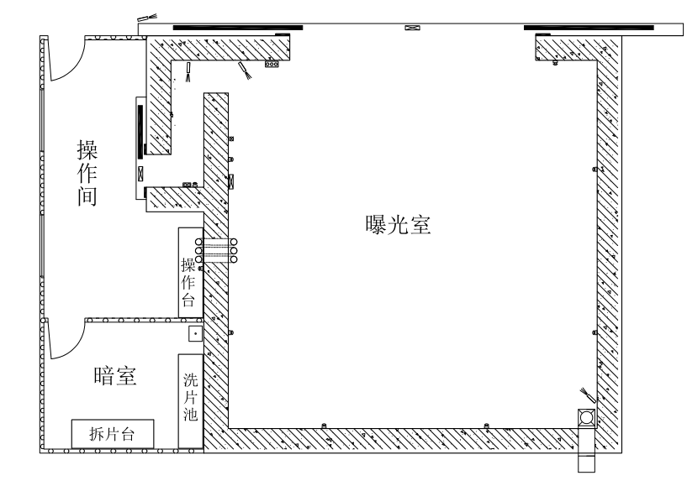
北

控制区
监督区

图10-1 探伤室监督区、控制区划分示意图
10.1.2辐射防护屏蔽设计
本项目探伤室辐射防护设计见表10-1，探伤室平面图见图10-2，剖面图见图10-3。
表10-1 探伤室防护能力设计
技术指标 | 探伤室建设情况 | 备注
净尺寸及面积 | 长×宽×高：9m×9m×7.5m；  面积81m² | 混凝土密度2.35g/cm³  铅密度11.35g/cm³
四周墙材料及厚度 | 600mm厚混凝土
顶棚材料及厚度 | 400mm厚混凝土
工件门尺寸及材料 | 6.7m×3.9m（宽×高），钢骨架18mmPb铅门
工件门的设计 | 工件门下部深入地下约10cm左右，工件门与墙面缝隙小于10mm，左右搭接在400mm左右，顶部搭接在200mm左右，以防止射线从防护门缝泄漏而引发辐射事故。
工作人员门尺寸及材料 | 1.3m×2.4m（宽×高），钢骨架10mmPb铅门
工件门洞尺寸 | 6m×3.5m（宽×高）
迷道 | 600mm厚混凝土（迷道门洞宽0.8m、高2.0m）
机械排风装置 | 设计在曝光室南侧墙体安装下穿式U字型排风管，配有轴流风机，风量为2000立方米/小时，每小时通风换气3次以上。 | /
操作位 | 位于曝光室西侧操作间内，操作人员可通过曝光室西北角迷道外口处的小防护门进出曝光室。 | /
紧急停机按钮 | 曝光室每面墙体上安装两个紧急停机按钮。操作台、迷道内各安装一个紧急停机按钮。 | /
电缆管线口 | 位于曝光室西墙中间位置，电缆设计通过地下40cm“U”型电缆沟穿墙，连接至操作台。可避免X射线照射。 | /
门-机联锁装置及声光提示装置 | 探伤室安装有门机联锁装置。探伤室门口和内部安装有显示“预备”和“照射”状态的指示灯和声音提示装置，并与探伤机联锁。 | /
监视装置 | 曝光室内安装有两套监控设备，视频监控以对角线布置，迷道内安装有一套监控设备。 | /
辐射探测报警装置 | 曝光室内配置固定式场所辐射探测报警装置。 | /
电离辐射警示标识 | 防护门上张贴电离辐射警示标识和中文警示说明。 | /

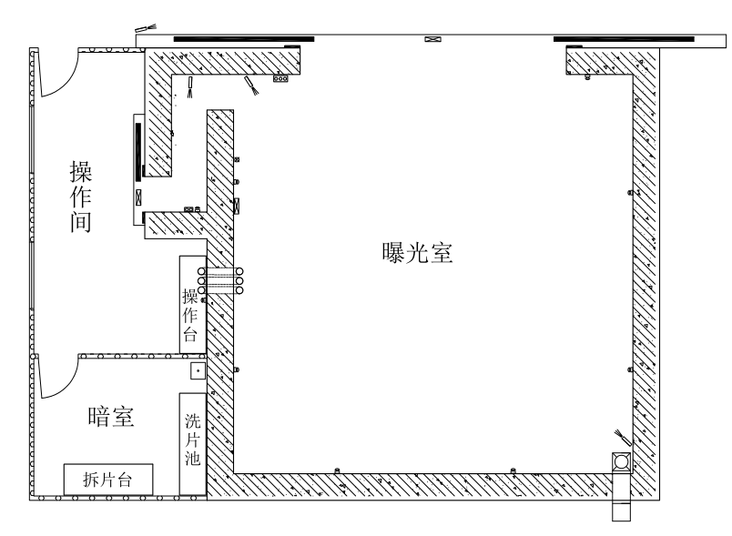
A
A
北
图10-2 探伤室平面图

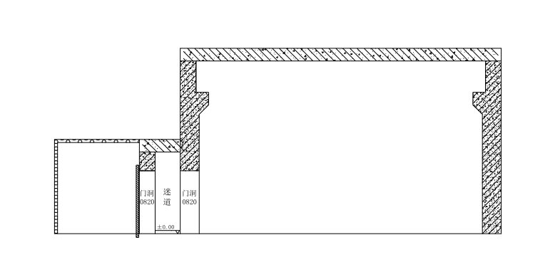
图10-3 探伤室剖面图（A-A剖面）
10.1.3辐射安全与防护措施
本项目拟采购的探伤设备符合相关标准要求，拟建探伤室及配套设施满足《工业探伤放射防护标准》（GBZ117-2022）标准要求，本项目辐射安全防护措施与《工业探伤放射防护标准》（GBZ117-2022）对比情况见表10-2。
表10-2 本项目辐射安全防护措施与标准要求对比表
《工业探伤放射防护标准》（GBZ117-2022）
标准要求 |  | 本项目拟采取措施 | 评价
6.1.1 | 探伤室的设置应充分注意周围的辐射安全，操作室应避开有用线束照射的方向并应与探伤室分开。探伤室的屏蔽墙厚度应充分考虑源项大小、直射、散射、屏蔽物材料和结构等各种因素。无迷路探伤室门的防护性能应不小于同侧墙的防护性能。 | 操作台设置在曝光室外部，避开了主射线方向。探伤室的屏蔽墙厚度考虑了源项大小、直射、散射、屏蔽物材料和结构等各种因素。探伤室有迷道，并安装有铅门。 | 符合
6.1.2 | 应对探伤工作场所实行分区管理，分区管理应符合GB 18871的要求。 | 已按照要求实行了分区管理。 | 符合
6.1.3 | 探伤室墙体和门的辐射屏蔽应同时满足：  a)关注点的周围剂量当量参考控制水平，对放射工作场所，其值应不大于100μSv/周，对公众场所，其值应不大于5μSv/周；  b)屏蔽体外30cm处周围剂量当量率参考控制水平应不大于2.5μSv/h。 | 经预测，探伤室外辐射计量率符合要求。 | 符合
6.1.4 | 探伤室顶的辐射屏蔽应满足：  a)探伤室上方已建、拟建建筑物或探伤室旁邻近建筑物在自辐射源点到探伤室顶内表面边缘所张立体角区域内时，探伤室顶的辐射屏蔽要求同6.1.3；  b)对没有人员到达的探伤室顶，探伤室顶外表面30cm处的周围剂量当量率参考控制水平通常可取100μSv/h。 | 本项目探伤室为一屋结构，探伤室顶无人员到达，根据预测结果，探伤室顶外辐射剂量率满足要求。 | 符合
6.1.5 | 探伤室应设置门-机联锁装置，应在门（包括人员进出门和探伤工件进出门）关闭后才能进行探伤作业。门-机联锁装置的设置应方便探伤室内部的人员在紧急情况下离开探伤室。在探伤过程中，防护门被意外打开时，应能立刻停止出束或回源。探伤室内有多台探伤装置时，每台装置均应与防护门联锁。 | 探伤室安装有门机联锁装置。防护门打开，探伤机立即停止X射线照射，关上门不能自动开始X射线照射，重新启动被终止的照射只能通过控制台进行。 | 符合
6.1.6 | 探伤室门口和内部应同时设有显示“预备”和“照射”状态的指示灯和声音提示装置，并与探伤机联锁。“预备”信号应持续足够长的时间，以确保探伤室内人员安全离开。“预备”信号和“照射”信号应有明显的区别，并且应与该工作场所内使用的其他报警信号有明显区别。在醒目的位置处应有对“照射”和“预备”信号意义的说明。 | 探伤室门口和内部安装“预备”和“照射”状态的指示灯，“预备”和“照射”信号有明显的区别，探伤室内外醒目位置有清晰的对“预备”和“照射”信号意义的说明；“预备”信号说明即将开始探伤作业，信号需持续足够长的时间，确保曝光室内人员安全离开，“照射”信号说明正在进行探伤作业，勿在曝光室周围停留。 | 符合
6.1.7 | 探伤室内和探伤室出入口应安装监视装置，在控制室的操作台应有专用的监视器，可监视探伤室内人员的活动和探伤设备的运行情况。 | 曝光室内安装有两套监控设备，视频监控以对角线布置，迷道内安装有一套监控设备。 | 符合
6.1.8 | 探伤室防护门上应有符合GB18871要求的电离辐射警告标志和中文警示说明。 | 防护门上张贴电离辐射警示标识和中文警示说明。 | 符合
6.1.9 | 探伤室内应安装紧急停机按钮或拉绳，确保出现紧急事故时，能立即停止照射。按钮或拉绳的安装，应使人员处在探伤室内任何位置时都不需要穿过主射线束就能够使用。按钮或拉绳应带有标签，标明使用方法。 | 曝光室每面墙体上安装两个紧急停机按钮。操作台、迷道内各安装一个紧急停机按钮。 | 符合
6.1.10 | 探伤室应设置机械通风装置，排风管道外口避免朝向人员活动密集区。每小时有效通风换气次数应不小于3次。 | 曝光室南侧墙体安装下穿式U字型排风管，配有轴流风机，风量为2000立方米/小时，曝光室体积607.5立方米，每小时通风换气满足3次要求，排风管道出口位于南侧厂房外，避开了人员活动密集区。 | 符合
6.1.11 | 探伤室应配置固定式场所辐射探测报警装置。 | 曝光室内配置固定式场所辐射探测报警装置。 | 符合
6.2.2 | 探伤工作人员在进入探伤室时，除佩戴常规个人剂量计外，还应携带个人剂量报警仪和便携式X-γ剂量率仪。 | 为探伤工作人员配备个人剂量计、个人剂量报警仪和便携式X-γ剂量率仪。 | 符合
由上表可知，本项目的采取的辐射安全措施、设施满足《工业探伤放射防护标准》（GBZ117-2022）要求。
本项目探伤室防护措施示意图如下。

电离辐射
声光警示灯箱
过墙通风管
视频监控
剂量探头
开关门按钮
急停按钮
北
图10-4 本项目探伤室防护措施示意图

本项目穿线管、通风管剖面图见图10-5。
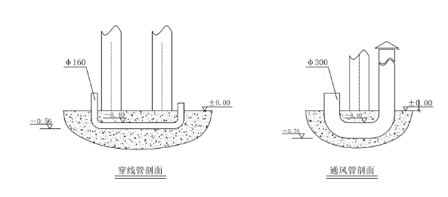
图10-5 穿线管、通风管剖面图
10.2三废的治理
10.2.1臭氧、氮氧化物
本项目探伤机正常开机曝光期间，发出的X射线会使探伤作业场所周围的空气发生电离，从而产生少量不具有放射性的有害气体，主要为臭氧和氮氧化物。本项目探伤机的最大管电压为250kV，释放的X射线能量相对较小，有害气体的产生量相对较小，且本项目探伤地点为室外场所，少量的臭氧和氮氧化物经大气稀释作用后对周围环境影响较小。
10.2.2废显影液、废定影液、废胶片
探伤洗片产生的废定影液、废显影液、废胶片，均属于危险废物，无放射性，其废物类别为HW16，废物代码为900-019-16（其他行业产生的废显（定）影剂、胶片及废像纸），在公司危废暂存间暂存后，定期委托有资质单位进行处置。根据本项目的预计最大工作量估算，废显影液、废定影液的产生量为120L/a，废胶片的产生量为240张/a。
本项目应建设一座面积为5m²的危废暂存间，贮存运营过程中产生的危险废物，废显（定）影液采用带盖可密封且耐腐蚀的塑料桶存放，废胶片存放于储物柜当中，定期委托有资质单位处置。
危险废物贮存及处置要求：
①危险废物的暂存间应按照《危险废物贮存污染控制标准》（GB18597—2023）的要求，地面应进行硬化，并设置防渗层，贮存设施地面与裙脚应采取表面防渗措施；表面防渗材料应与所接触的物料或污染物相容，可采用抗渗混凝土、高密度聚乙烯膜、钠基膨润土防水毯或其他防渗性能等效的材料。贮存的危险废物直接接触地面的，还应进行基础防渗，防渗层为至少1m厚黏土层（渗透系数不大于10⁻⁷cm/s），或至少2mm厚高密度聚乙烯膜等人工防渗材料（渗透系数不大于10⁻¹⁰cm/s），或其他防渗性能等效的材料；
②贮存设施应根据危险废物的类别、数量、形态、物理化学性质和污染防治等要求设置必要的贮存分区，避免不相容的危险废物接触、混合；
③采取必要的防风、防晒、防雨、防漏、防渗、防腐以及其他环境污染防治措施，不应露天堆放危险废物；
④贮存设施内地面、墙面裙脚、堵截泄漏的围堰、接触危险废物的隔板和墙体等应采用坚固的材料建造，表面无裂缝；
⑤贮存设施应采取技术和管理措施防止无关人员进入；
⑥贮存库内不同贮存分区之间应采取隔离措施。隔离措施可根据危险废物特性采用过道、隔板或隔墙等方式；
⑦各危险废物在厂区内临时堆存时间不得超过一年，定期送至有相应资质的危废处理单位安全处置；在危废的转移处置过程中，应严格按照《中华人民共和国固体废物污染环境防治法》和《危险废物转移管理办法》有关规定执行；
建设单位按以上要求落实，产生的危险废物能够妥善处置，对周围环境影响较小。

表11 环境影响分析
11.1建设阶段对环境的影响
本项目X射线探伤室建设过程中对环境的影响及应采取的措施如下：
（1）大气：在建设施工期需进行墙体的基础建设，各种施工将产生地面扬尘，另外机械和运输车辆作业时排放废气和扬尘，但这些方面的影响仅局限在施工现场附近区域。针对上述大气污染采取以下措施：a.及时清扫施工场地，并保持施工场地一定的湿度；b.车辆在运输建筑材料时尽量采取遮盖、密闭措施，以减少沿途抛洒；c.施工路面保持清洁、湿润，减少地面扬尘。
（2）噪声：整个建筑施工阶段，如打桩机、混凝土搅拌机、卷扬机及载重车辆等在运行中都将产生不同程度的噪声，对周围环境造成一定的影响。在施工时严格执行《建筑施工场界环境噪声排放标准》（GB12523－2011）的标准，尽量使用噪声低的先进设备，合理安排施工时间，同时严禁夜间进行强噪声作业，若需在夜间作业，需取得生态环境部门同意。
（3）固体废物：项目施工期间产生的固废主要有建筑施工过程中产生的建筑垃圾、装修垃圾以及少部分施工人员产生的生活垃圾，建筑垃圾应回填或堆放在指定地点并委托有资质的单位清运，并做好清运工作中的装载工作，防止建筑垃圾在运输途中散落；装修垃圾和生活垃圾由环卫部门统一及时清运处理。
（4）废水：项目施工期间产生的废水主要包括施工人员日常生活产生的生活污水和含有泥浆的建筑废水，生活污水经厂内污水处理设施预处理后，纳入市政污水管网；含有泥浆的建筑废水经沉淀池初级沉淀处理，上清液用于场地洒水抑尘、场地浇灌。公司在施工阶段采取上述污染防治措施，将施工期的影响控制在厂区局部区域内，对周围环境影响较小。
11.2运行阶段对环境的影响
11.2.1工作量预计
根据建设单位提供的信息，探伤室放置2台XXGH-2505探伤机、1台XXG-2505D探伤机，工作时仅使用1台设备进行探伤，正式运行后探伤室配备3名职业人员进行探伤工作。根据企业产品产量，本项目正式运行后，每个封头探伤时间约为6分钟，每天探伤封头数量约为30个，则预计探伤室内探伤机最大开机曝光时间为3小时/天，全年工作天数按250天（每周工作5天），则年最大曝光时间为750小时。
11.2.2X射线环境影响分析
本次评价的内容为公司拟建的探伤室及配套使用的X射线探伤机，探伤室设计有暗室、操作间等。
当X射线开机时，X射线（初级X射线）透过工件及探伤室造成主要环境辐射影响，同时产生的次级X射线（散射射线和漏射射线）也会对环境造成辐射影响。
本项目有3台探伤机，探伤机全部在探伤室内使用，用于本企业自己产品的探伤。探伤机的使用根据所生产产品的需要选择使用，1次使用1台探伤机进行探伤工作。本次评价按照最不利情况，选择额定管电压最大（250kV），辐射影最大的设备进行预测。由于本项目探伤室内既有定向机也有周向机，探伤作业过程中射线射出位置也不是固定不变的，在实际曝光过程中探伤室四周屏蔽墙及顶均有可能位于主射线范围内，故本次预测将四周屏蔽墙、顶均按照主射方向考虑。
11.2.3剂量率控制水平分析
根据《工业X射线探伤室辐射屏蔽规范》（GBZ/T250-2014），探伤室墙和入口门外每周周围剂量当量Hc和相应的周围剂量当量率Hc,d应满足：对于职业工作人员，Hc≤100μSv/周，对于公众Hc≤5μSv/周。相应的导出剂量率参考控制水平：
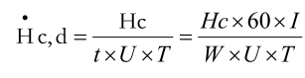
式中：
Hc——周剂量参考控制水平，μSv/周，对于职业工作人员，Hc≤100μSv/周，对于公众Hc≤5μSv/周；
t——探伤装置周照射时间，h/周；
W——X射线探伤的周工作负荷，mA·min/周，计算可得：4500mA·min/周；
I——X射线探伤机在最高管电压下常用的最大管电流，mA，本项目取5mA；
U——探伤装置向关注点方向照射的使用因子；
T——人员在相应关注点驻留的居留因子。操作间、暗室、工作人员门外以及九金化工办公楼为全居留取1，本项目曝光室外设置1米的安全警戒线，作为防护门外监督区边界，确保探伤机工作时曝光室1米内无公众人员，故此处居留因子取1/8；
由以上计算所得的Hc,d，凡不大于2.5μSv/h的，以其值作为探伤室四周墙体和防护门外关注点的剂量率控制值。相关计算参数和剂量率参考控制值的选取结果见表11-1。
表11-1 相关计算参数和剂量率参考控制值的选取结果
方位 | 保护目标 | U | T | I | 周工作负荷W | Hc | Hc,d | Hc,max
西侧操作间 | 工作人员 | 1 | 1 | 5 | 4500 | 100 | 6.67 | 2.5
西侧暗室 | 工作人员 | 1 | 1 | 5 | 4500 | 100 | 6.67 | 2.5
工作人员门外30cm处 | 工作人员 | 1 | 1 | 5 | 4500 | 100 | 6.67 | 2.5
东墙外30cm处 | 公众人员 | 1 | 1/8 | 5 | 4500 | 5 | 2.67 | 2.5
南墙外30cm处 | 公众人员 | 1 | 1/8 | 5 | 4500 | 5 | 2.67 | 2.5
北侧工件门外30cm处 | 公众人员 | 1 | 1/8 | 5 | 4500 | 5 | 2.67 | 2.5
九金化工办公楼 | 公众人员 | 1 | 1 | 5 | 4500 | 5 | 0.33 | 2.5
本项目探伤室为单层建筑，在自辐射源点到探伤室顶内表面边缘所张立体角区域内，不存在已建、拟建建筑物或探伤室旁邻近建筑物；且本项目铅房顶部为不上人屋顶，所以本项目探伤室顶外表面30cm处的剂量率参考控制水平为100μSv/h。
因此，本项目探伤室四周墙体和工件门外30cm处以及最近受影响非辐射工作人员处的周围剂量当量率控制值均为2.5μSv/h，九金化工办公楼处公众人员剂量当量率控制值为0.33μSv/h，探伤室顶部（本项目探伤室顶部为不上人屋顶）外剂量率控制值为100μSv/h。
11.2.4四周墙体、防护门和探伤室顶部外剂量率估算
X射线探伤机运行时产生的X射线对周围环境的影响采取预测估算的方式进行评价。选用《工业X射线探伤室辐射屏蔽规范》（GBZ/T250-2014）中推荐的预测方式进行计算。
表11-2 各关注点处主要考虑的射线影响
关注点 | 点位描述 | 主要考虑的射线影响 | 剂量率控制限值（μSv/h）
A | 西侧操作间 | 有用线束 | 2.5
B | 西侧暗室 | 有用线束 | 2.5
C | 工作人员门外30cm处 | 有用线束 | 2.5
D | 东墙外30cm处 | 有用线束 | 2.5
E | 南墙外30cm处 | 有用线束 | 2.5
F | 北侧工件门外30cm处 | 有用线束 | 2.5
G | 九金化工办公楼 | 有用线束 | 0.33
H | 顶部外30cm处 | 有用线束 | 100
本项目探伤室预测布点示意图见图11-1。

F
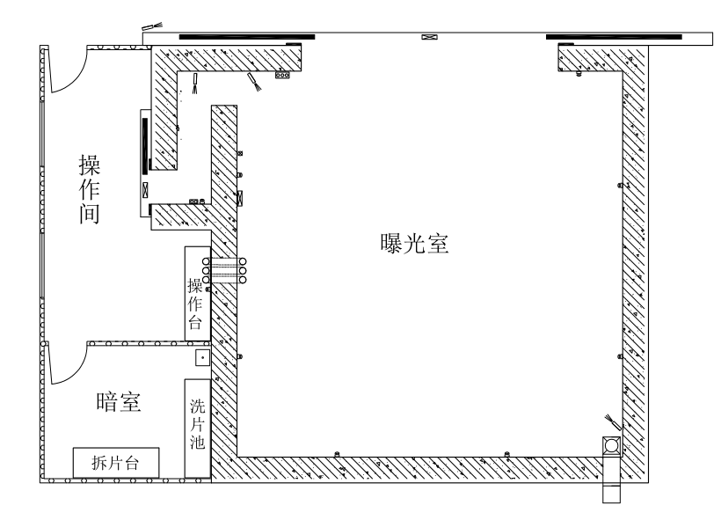
E
北
探伤区域
5m
5m
16.6
4.32
2.9
2.9
2.4
2.9
3.42
B
C
D
G
A
九金化工办公楼

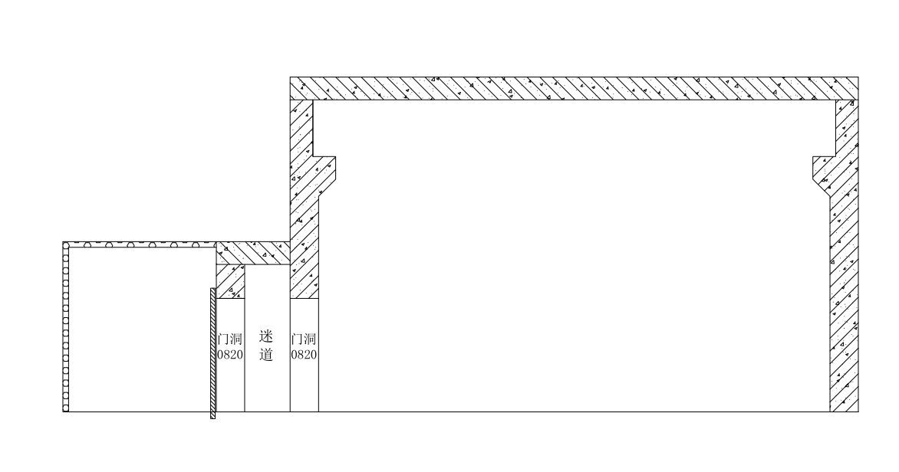
H
1m
7.2m

图11-1 探伤室预测布点示意图

11.2.5有用线束计算
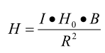
式中：
I——最大电流，单位：mA；5mA；
H₀——距辐射源点1m处输出量μSv·m²/（mA·h）；本次评价采用最大管电压（250kV）下的输出量进行计算，250kV的输出量为16.5mGy·m²/（mA·min），即9.9×10⁵μSv·m²/（mA·h）；
B——屏蔽透射因子，按照下公式计算；
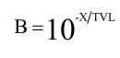
X——屏蔽物质厚度，与TVL取相同的单位；本项目探伤室四周墙体防护为600mm混凝土，探伤室顶部防护为400mm混凝土，工件门防护为18mm铅门，工作人员门为10mm铅门和600mm混凝土迷道，本次评价以600mm混凝土预测；
TVL——X射线在屏蔽物质中的什值层厚度，mm；根据《工业X射线探伤室辐射屏蔽规范》（GBZ/T250-2014）中附录B中表B.2，管电压为250kV时，X射线在混凝土中的什值层厚度TVL为90mm；在铅中的什值层厚度TVL为2.9mm；
R——辐射源点至关注点的距离，m。
各关注点辐射剂量率计算参数和结果见表11-3。
表11-3 各关注点辐射剂量率计算参数和结果表
参数  关注点 | I | H₀ | X | TVL | B | R | H | 约束限值Hc | 评价结果
 | mA | μSv·m²/（mA·h） | mm | mm | / | m | μSv/h | μSv/h
西侧操作间A | 5 | 9.9×10⁵ | 600混凝土 | 90 | 2.2×10⁻⁷ | 2.9 | 0.13 | 2.5 | 满足
西侧暗室B | 5 | 9.9×10⁵ | 600混凝土 | 90 | 2.2×10⁻⁷ | 2.9 | 0.13 | 2.5 | 满足
工作人员门外30cm处C | 5 | 9.9×10⁵ | 600混凝土 | 90 | 2.2×10⁻⁷ | 4.32 | 0.06 | 2.5 | 满足
东墙外30cm处D | 5 | 9.9×10⁵ | 600混凝土 | 90 | 2.2×10⁻⁷ | 2.9 | 0.13 | 2.5 | 满足
南墙外30cm处E | 5 | 9.9×10⁵ | 600混凝土 | 90 | 2.2×10⁻⁷ | 2.4 | 0.19 | 2.5 | 满足
北侧工件门外30cm处F | 5 | 9.9×10⁵ | 18铅 | 2.9 | 6.3×10⁻⁷ | 3.42 | 0.27 | 2.5 | 满足
九金化工办公楼G | 5 | 9.9×10⁵ | 600混凝土 | 90 | 2.2×10⁻⁷ | 16.6 | 0.01 | 0.33 | 满足
顶部外30cm处H | 5 | 9.9×10⁵ | 400混凝土 | 90 | 3.6×10⁻⁵ | 7.2 | 3.44 | 100 | 满足
由上表可知：探伤室四周屏蔽墙、防护门等关注点剂量率最大值为0.27μSv/h，九金化工办公楼处剂量率为0.01μSv/h，顶棚外剂量率为3.44μSv/h均小于其对应的剂量率参考控制水平，满足《工业X射线探伤室辐射屏蔽规范》（GBZ/T250-2014）和《工业探伤放射防护标准》（GBZ117-2022）中关于“剂量率限值”的要求。
11.2.6辐射工作人员和公众剂量估算及评价
通过对曝光间内使用参数为250kV/5mA探伤机时曝光间周围辐射剂量率的预测结果，按照联合国原子辐射效应科学委员会（UNSCEAR）-2000年报告附录A，X-γ射线产生的外照射人均年剂量估算公式：

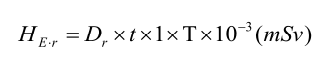
式中：
H_{E-r}——外照射附加年有效剂量，mSv/a；
D_{r}——外照射附加剂量率，μSv/h；
t——年照射时间，h/a；
T——居留因子，操作间、暗室、工作人员门外以及九金化工办公楼为全居留取1，本项目曝光室外设置1米的安全警戒线，作为防护门外监督区边界，确保探伤机工作时曝光室1米内无公众人员，故此处居留因子取1/8；
l——有效剂量与吸收剂量换算系数，一般取0.7，本次评价偏保守考虑取1。
本项目探伤室工作人员及四周公众人员的年剂量计算结果及参数见表11-4。
表11-4 探伤室工作人员及周边公众年剂量计算参数及结果
点位 | 剂量率μSv/h | 工作时间h/a | 居留因子 | 年剂量  mSv | 年剂量限值mSv | 备注
西侧操作间A | 0.13 | 750 | 1 | 0.10 | 5 | 工作人员
西侧暗室B | 0.13 |  | 1 | 0.10 | 5 | 工作人员
工作人员门外30cm处C | 0.06 |  | 1 | 0.05 | 5 | 工作人员
东墙外30cm处D | 0.13 |  | 1/8 | 0.02 | 0.1 | 公众人员
南墙外30cm处E | 0.19 |  | 1/8 | 0.02 | 0.1 | 公众人员
北侧工件门外30cm处F | 0.27 |  | 1/8 | 0.03 | 0.1 | 公众人员
九金化工办公楼G | 0.01 |  | 1 | 0.01 | 0.1 | 公众人员
由计算结果可知：本项目探伤室正常运行时，职业人员受到的附加年有效剂量最大为0.10mSv/a，公众人员受到的附加年有效剂量最大为0.03mSv/a，均分别满足本次评价提出的年剂量约束限值，即职业人员5mSv/a、公众人员0.1mSv/a，亦分别满足《电离辐射防护与辐射源安全基本标准》（GB18871-2002）中关于“剂量限值”的要求。由此说明，本项目探伤室的辐射防护设计满足要求，其正常运行后产生的辐射影响在国家允许的范围以内。
11.2.7电缆管道、排风口辐射防护评价
本项目探伤室内所有电缆管道均为“U型”穿墙电缆管道，电缆管道埋于地下，不会破坏探伤室墙体的屏蔽效果。曝光室通风口位于曝光室南侧地下40cm处，采用U型设计，机械通风，通风量不低于2000m³/h，X射线在通风管内经过多次散射后（见图中红线）到达户外。
探伤室电缆管道及通风管道需至少经过三次散射才能到达曝光室外管口，根据《辐射防护导论》P189“如果一个能使辐射至少散射三次以上的迷道，是能保证迷道口工作人员的安全。”，因此本项目探伤室电缆管道设计、通风管道设计能够满足辐射防护要求。电缆管道、通风管道散射路线示意图见图11-2。

曝
光
室
外
曝
光
室
外
曝
光
室
内
曝
光
室
内
图11-2 电缆管道、通风管道散射路线示意图
11.2.8水环境影响分析
本项目不产生生产废水，工作人员的生活废水利用厂区内生活污水收集设施收集后处理。
11.2.9大气环境影响分析
本项目X射线曝光室设计有排风口，根据《工业探伤放射防护标准》（GBZ117-2022）中要求，曝光室内通风换气次数不低于3次/小时，产生的臭氧和氮氧化物直接进入大气，臭氧经过自然扩散、稀释、分解后，对周围环境无影响。
11.2.10固体废弃物影响分析
本项目洗片和评片过程会产生一定量的废显（定）影液和废胶片，预计废胶片年产生量最多约240张，废显（定）影液年产生量最多约120L，两者均属于危险废物，根据《国家危险废物名录（2021年版）》，废物类别为HW16感光材料废物，废物代码为900-019-16，并无放射性。按《中华人民共和国固体废物污染环境防治法》的规定，危险废物应统一收集、储存并设置危险废物识别标志。公司将废液统一收集后，暂存在危废间专用废液桶内，最终交由具有危废处理资质的公司处理，废胶片委托有危险废物处理资质的单位回收，不外排，对周围环境影无影响。
环评要求：
①废显（定）影液应分别收集，塑料桶应密封，塑料桶应具有防渗、防水和防腐的效果，与危险废物不产生化学反应；②塑料桶应设固定地点存放，以便于管理。同时，存放塑料桶的位置地面应进行防渗处理，地面应耐腐蚀、表面无裂痕，地面和裙角要用坚固、防渗的材料建造；③存放容器的位置应远离洗片室的冲洗池，避免胶片冲洗水流入；④废胶片应统一收集，集中存放。⑤应在存放废显（定）影液的塑料废桶和存放废胶片的塑料袋表面张贴危险废物标志，并建立危废台账。
11.3事故影响分析
11.3.1辐射事故分析
本项目使用的II类射线装置，按危险等级分类属于中危等级，X射线装置只有在开机出束时才产生X射线，因此，本项目事故多为开机误照射事故，主要有：
（1）探伤过程中因门机联锁失效、警告灯损坏等原因，工作人员或其他人员误入探伤室使其受到照射；曝光期间防护门未能完全关闭时，X射线泄漏到探伤室外面，给周围活动的人员造成不必要的照射。
（2）探伤过程中工作人员或其他人员误留在探伤室内，致使其受到照射。
（3）机器调试、检修时误照。探伤机在调试或检修过程中，责任者脱离岗位，不注意防护或他人误开机使人员受到照射。
（4）误传联络信号误照射。在有人贴胶片时，由于联络信号传递失误而开机，造成误照射。
（5）由于公司管理措施不到位，致使射线装置丢失、被盗，对环境产生危害。
11.3.2辐射事故时受照剂量分析
本项目考虑环境最不利影响，按照无屏蔽状态下（透射因子取1.0），计算有用线束在人员与探伤机不同距离处的辐射剂量率，估算人员附加剂量。X射线机到关注点不同距离下的辐射剂量率，见表11-5。
表11-5 探伤机到关注点不同距离下的辐射剂量率
距离m | 1 | 2 | 3 | 4 | 5
mSv/min | 82.5 | 20.7 | 9.2 | 5.2 | 3.3
距离m | 6 | 7 | 8 | 9 | 10
mSv/min | 2.3 | 1.7 | 1.3 | 1.1 | 0.9
从计算结果可看出，事故状态下，距离探伤机越近受到的照射剂量越大，因此在发生事故时应立即关闭探伤机电源，并远离事故区域。
国务院令第449号《放射性同位素与射线装置安全和防护条例》中关于辐射事故分级中规定：“一般辐射事故：指IV、V类放射源丢失、被盗、失控，或放射性同位素和射线装置失控导致人员受到超过年剂量限值的照射。”据此规定，本项目事故中误入人员（公众）已受到超过年剂量限值的照射。因此，误照射的辐射风险事故等级为一般辐射事故。
11.3.3辐射事故处置方法及预防措施
（1）辐射事故处置方法：
1、出现异常情况，通过紧急按钮能够在2分钟内关闭探伤机，确保X射线装置停止出束；
2、立即向单位领导汇报，并控制现场区域，防止无关人员进入；
3、对可能受到大剂量照射的人员，及时送医院检查和治疗；
4、保留事故证据，保护事故现场，做好现场维护工作，并对事故原因进行分析。
（2）预防措施：
1、定期认真地对本单位射线装置的安全和防护措施、设施的安全防护效果进行检测或检查，核实各项管理制度的执行情况，对发现的安全隐患立即进行整改，避免事故的发生。
2、必须有明确的操作规程，每次探伤时辐射工作人员按照操作规程进行操作，并做好个人的防护。
3、定期检查装置，确保门机联锁、急停按钮、安全联锁装置正常运行；每月对X射线探伤机进行检查、维护、保养，对可能引起操作失灵的关键零配件需及时更换。
4、加强辐射工作人员的业务培训，防止误操作，以避免工作人员和公众受到意外辐射。发生辐射事故时，公司应当立即启动本单位的辐射事故应急方案，采取必要防范措施，并在1小时内向当地生态环境部门和公安部门报告，在2小时内填写《辐射事故初始报告表》，造成或可能造成人员超剂量照射的，还应同时向当地卫生行政部门报告。

表12 辐射安全管理
12.1辐射安全与环境保护管理机构的设置
12.1.1机构设置
根据《放射性同位素与射线装置安全和防护条例》、《放射性同位素与射线装置安全许可管理办法》等法律法规要求，使用射线装置的单位应设有专门的辐射安全与环境保护管理机构，或者至少有1名具有本科以上学历的技术人员专职或兼职负责辐射安全与环境保护管理工作；辐射工作人员必须通过辐射安全和防护专业知识及相关法律法规的培训和考核。
根据相关规定，河南国匠精密封头有限公司成立了“辐射安全防护与环保管理小组”，组长为韩冰川，成员为李玉齐、李丽，同时明确了管理小组及各成员的责任分工，全面负责本项目的辐射安全与环境保护管理工作。另外公司安排李玉齐同志做为专职负责企业的辐射安全与环境保护管理工作，李玉齐同志学历为本科。
12.1.2辐射安全管理机构设置职能
（1）贯彻执行国家《放射性同位素与射线装置安全和防护条例》和放射性同位素与射线装置安全许可管理办法》等有关法律法规，制定和完善辐射安全与防护管理的各项规章制度和岗位责任制及防护措施；
（2）负责组织制定辐射工作人员参加国家核技术利用辐射安全与防护培训平台辐射防护与安全知识学习，并参加考核，未取得培训合格证的不得上岗；
（3）对放射工作人员的健康防护实施监督检查和管理，建立放射人员健康检查档案。开展好剂量监测工作，保证放射人员受照剂量控制在国家和本单位剂量约束值范围内；
（4）落实操作规程和放射防护制度，经常督促检查，并实行奖惩措施。定期检查库房安全状况，对射线装置进行定期检查，确保X射线装置帐物统一；
12.1.3辐射工作人员情况
根据《放射性同位素与射线装置安全和防护管理办法》的相关规定，公司从事辐射工作人员需要全部参加辐射安全培训并取得合格证书。
河南国匠精密封头有限公司拟配置的3名探伤工作人员均已取得辐射安全培训证书，具体信息见表12-1。
表12-1 公司探伤工作人员信息表
姓名 | 性别 | 工作岗位 | 学历 | 辐射安全与防护培训
 |  |  |  | 有效时间 | 证书编号
韩冰川 | 男 | 工业探伤 | 专科 | 2023.4.27-2028.4.27 | FS23HA1200318
李玉齐 | 男 | 工业探伤 | 本科 | 2023.4.27-2028.4.27 | FS23HA1200317
李丽 | 女 | 工业探伤 | 专科 | 2023.4.26-2028.4.26 | FS23HA1200298

12.2辐射安全管理规章制度
根据《放射性同位素与射线装置安全许可管理办法》中第十六条第六款的要求，使用射线装置的单位应当具备有健全的操作规程、岗位职责、辐射安全和安全保卫制度、设备检修维护制度、人员培训计划、监测方案等；第七款的要求，有完善的辐射事故应急措施。河南国匠精密封头有限公司已制定的一系列制度，包括：《辐射工作人员岗位职责》、《辐射环境监测制度》、《个人剂量管理制度》、《射线装置管理制度》、《辐射安全设施维修维护管理制度》、《辐射防护与安全保卫管理制度》、《辐射事故应急预案》、《射线装置操作规程》、《监测仪器使用与校验制度》、《辐射工作人员培训管理制度》等，已制定的各项制度符合公司实际情况，满足公司目前的辐射环境管理需求，在今后的工作过程中企业应严格落实了各项管理制度，确保制度上墙，并落实责任到人。
12.3辐射监测
12.3.1监测仪器
根据《放射性同位素与射线装置安全许可管理办法》要求，使用射线装置的单位应配备与辐射类型和辐射水平相适应的防护用品和监测仪器，包括个人剂量测量报警、辐射监测等仪器。
公司拟为本项目配备1台便携式X-γ剂量率仪、3台个人剂量计、3台个人剂量报警仪。
12.3.2监测方案
（1）环境监测方案
根据《辐射环境监测技术规范》（HJ61-2021）要求，项目运行期间，需要对屏蔽墙或自屏蔽体外30cm处的X-γ辐射空气吸收剂量率进行巡测，并选择部分关注点位开展γ辐射空气吸收剂量率（开关机时各测量一次）或累积剂量监测，每年1～2次。
（2）场所监测方案
1、检测因子
X（γ）空气吸收剂量率。
2、检测频率
定期检测：正常情况下，每月进行1～2次自行检测。
应急检测：工作场所如发现异常情况或怀疑有异常情况，应对工作场所和环境进行应急检测。
年度检测：每年一次，委托有资质的单位进行检测。
3、检测范围
曝光室为中心，曝光室屏蔽墙外30cm、周围50m范围内。
4、检测布点
监测点主要涵盖以下几处位置：
①通过巡测，发现的辐射水平异常高的位置；
②曝光室防护门外30cm离地面高度1m处，门的左、中、右侧3个点和门缝四周；
③曝光室墙外30cm离地面高度1m处，每个墙面至少测3个点；
④人员经常活动的位置，主要包括操作间、暗室及其他人员能到达的位置；
⑤每次探伤结束后，应检测曝光室的入口，以确保X射线探伤机已经停止工作。
5、剂量率控制水平
以2.5μSv/h作为曝光室四周剂量率控制水平，以100μSv/h作为曝光室顶剂量率控制水平，如发现超过标准的情况，则应进行调查，查找原因，改善探伤室防护条件。
（3）个人剂量监测方案
1、个人剂量计佩戴要求：对于比较均匀的辐射场，当辐射主要来自前方时，剂量计应佩戴在人体躯干前方中部位置，一般在左胸前或锁骨对应的领口位置；当辐射主要来自人体背面时，剂量计应佩戴在背部中间。
2、个人剂量监测要求：常规监测的周期应综合考虑放射工作人员的工作性质、所受剂量的大小、剂量变化程度及剂量计的性能等诸多因素。常规监测周期一般为1个月，最长不应超过3个月，并建立个人累积剂量档案。
3、个人剂量档案的保存：个人剂量档案除了包括放射工作人员平时正常工作期间的个人剂量记录外，还包括其在异常情况（事故或应急）下受到的过量照射记录。职业照射个人剂量档案终生保存。
4、异常情况处置：当职业照射受照剂量大于调查水平时，除记录个人监测的剂量结果外，并作进一步调查。本标准建议的年调查水平为有效剂量5mSv，单周期的调查水平为5mSv/（年监测周期数）；当放射工作人员的年个人剂量当量小于20mSv时，一般只需将个人剂量当量Hp(10)视为有效剂量进行评价，否则，估算人员的有效剂量；当人员的眼晶状体、皮肤和四肢的剂量有可能超过相应的年当量剂量限值时，给出年有效剂量的同时估算其年当量剂量。
本项目在落实上述辐射监测设备和监测方案后，可以满足《放射性同位素与射线装置安全许可管理办法》、《放射性同位素与射线装置安全许可管理办法》中关于辐射监测方面的要求。
12.4辐射事故应急
12.4.1辐射事故应急预案
为有效防护、及时控制放射事故所致的伤害，加强射线装置安全监测和控制等管理工作，保障放射相关工作人员以及装置周围人员的健康安全，避免环境辐射污染，根据《放射性同位素与射线装置安全和防护条例》（国务院令第449号）、其它有关法律、法规的规定和职能管理部门要求，本项目应结合新厂区实际建立《辐射事故应急预案》。具体要求如下：
（1）制定有针对性的辐射事故应急预案，事故应急预案的内容需包括有效的组织结构、通畅的通信联络系统、事故报告程序、事故处理及监测、应急车辆等。需满足《放射性同位素与射线装置安全和防护条例》(第449号令)中对辐射事故应急预案的要求；
（2）辐射事故应急救援预案应当包括以下内容：应急机构和职责分工；应急人员的组织、培训以及应急和救助的装备、资金、物资准备；辐射事故分级应急响应措施；辐射事故调查、报告和处理程序；辐射事故信息公开、公众宣传方案；
（3）设置应急机构，并对机构人员进行职责分工；定期组织相关会议，对应急工作人员进行培训；总结辐射工作经验，深化事故分析，提高辐射事故处理能力；
（4）定期组织演练，提高应对辐射事故的软实力；
（5）根据国家有关部门出台的制度及时更新辐射事故应急预案，及时明确项目所在地生态环境部门、公安部门、卫生部门联系方式；
（6）配备相应的应急和救助的装备、资金、物资并定期更新。
12.4.2应急人员培训演习计划
为了确保在发生事故时，能及时启动应急预案，公司应不定期组织相关部门开展辐射事故应急演练，总结演练中存在的问题，及时修订事故应急预案，确保应急预案能及时、有效得到应用。
为了在启动应急预案时，应急人员能够按照应急预案的要求快速响应，按规定做出相应动作，将事故影响降低到最小，公司应不定期组织对应急预案中涉及的应急人员进行应急培训，培训内容应包括但不限于公司涉及辐射事故情形、辐射应急预案的响应程序、应急报告流程、应急监测方法、应急终止程序等。
12.5从事核技术利用项目的能力分析
根据《放射性同位素与射线装置安全和防护管理办法》和《放射性同位素与射线装置安全许可管理办法》规定，建设单位从事核技术利用项目应具备相应的条件。建设单位从事核技术利用项目的能力分析详见表12-2。
表12-2 从事核技术利用项目的能力分析
对比文件 | 应具备条件 | 本项目情况 | 符合情况
《放射性同位素与射线装置安全和防护管理办法》 | 第五条  射线装置的生产调试和使用场所，应当具有防止误操作、防止工作人员和公众受到意外照射的安全措施 | 探伤室及周边区域划定监督区和控制区，监督区仅工作人员可以入内。操作台有启动钥匙、曝光室有紧急停机按钮等安全设施。 | 符合
 | 第九条  生产、销售、使用放射性同位素与射线装置的单位，应当按照国家环境监测规范，对相关场所进行辐射监测，并对监测数据的真实性、可靠性负责；不具备自行监测能力的，可以委托经省级人民政府生态环境主管部门认定的环境监测机构进行监测 | 本项目投入使用后，配备有监测设备，可自行对探伤室周围进行辐射环境监测；还应委托有资质单位进行监测，监测频次1次/年。 | 符合
 | 第十二条  生产、销售、使用放射性同位素与射线装置的单位，应当对本单位的放射性同位素与射线装置的安全和防护状况进行年度评估，并于每年1月31日前向发证机关提交上一年度的评估报告 | 项目投运后，将按要求在每年1月31日前向生态环境部门提交上一年度的辐射安全年度评估报告 | 符合
 | 第十七条  生产、销售、使用放射性同位素与射线装置的单位，应当按照生态环境部审定的辐射安全培训和考试大纲，对直接从事生产、销售、使用活动的操作人员以及辐射防护负责人进行辐射安全培训，并进行考核；考核不合格的不得上岗 | 企业计划配备3台探伤工作人员，3人均已能过辐射安全防护考核。 | 符合
 | 第二十三条  生产、销售、使用放射性同位素与射线装置的单位，应当按照法律、行政法规以及国家环境保护和职业卫生标准，对本单位的辐射工作人员进行个人剂量监测；发现个人剂量监测结果异常的，应当立即核实和调查，并将有关情况及时报告辐射安全许可证发证机关 | 探伤工作人员配备个人剂量计和个人剂量报警仪，工作时佩戴，并委托有资质的监测机构每季度对个人剂量监测1次。 | 符合
 | 第二十四条  生产、销售、使用放射性同位素与射线装置的单位，不具备个人剂量监测能力的，应当委托具备条件的机构进行个人剂量监测 | 将委托有资质的单位进行辐射工作人员个人剂量监测，每季度送检1次。 | 符合
《放射性同位素与射线装置安全许可管理办法》 | 使用Ⅱ类射线装置的工作单位，应当设有专门的辐射安全与环境保护管理机构，或者至少1名具有本科以上学历的技术人员专职辐射安全管理人员。 | 企业设置辐射安全管理机构，并确定领导门小组组长及成员。同时指定1名本科以上学历的专职的辐射安全管理人员，专职负责辐射安全负责辐射安全与环境保护管理工作。 | 符合
 | 从事辐射工作的人员必须通过辐射安全和防护专业知识及相关法律法规的培训和考核。 | 辐射工作人员已全部取得辐射安全与防护培训合格证书，承诺每5年接受再培训。 | 符合
 | 射线装置使用场所有防止误操作、防止工作人员和公众受到意外照射的安全设施。 | 项目建成后建设有防止误操作、防止工作人员和公众受到意外照射的安全设施。 | 符合
 | 配备与辐射类型和辐射水平相适应的防护用品和监测仪器，包括个人剂量测量报警、辐射监测等仪器。 | 拟配备1台便携式X-γ剂量率仪、3台个人剂量计、3台个人剂量报警仪。 | 符合
 | 有健全的操作规程、辐射防护和安全保卫制度、岗位职责、设备检修维护制度、人员健康管理制度、人员培训计划、监测方案等。 | 拟按要求制定相关辐射安全管理制度。 | 符合
 | 有完善的辐射事故应急措施。 | 拟按要求制定辐射事故应急预案。 | 符合
 | 产生放射性废气、废液、固体废物的，应具有确保放射性废物达标排放的处理能力或者可行的处理方案。 | 本项目中的射线装置使用过程中不产生放射性废水、废气和固体废物。 | 不涉及
由上表分析可知，公司认真落实《放射性同位素与射线装置安全和防护管理办法》和《放射性同位素与射线装置安全许可管理办法》各项规定后，能够具备从事辐射活动的技术能力。

12.6本项目验收情况一览表
表12-3 本项目竣工环境保护验收一览表
序号 | 验收项目 | 验收内容
1 | 环保手续完善 | 环评文件齐备，取得辐射安全许可证
2 | 项目建设情况 | 实际建设的内容及规模与环评描述的一致
3 | 剂量限值达标 | 满足职业人员5mSv/a、公众人员0.1mSv/a的年剂量约束限值
4 | 屏蔽能力达标 | 屏蔽墙和防护门外30cm处的辐射剂量率满足规定的标准限值要求
5 | 安全防护设施 | 探伤室安装有门机联锁装置。探伤室门口和内部安装有显示“预备”和“照射”状态的指示灯和声音提示装置，并与探伤机联锁。
 |  | 曝光室内安装有两套监控设备，迷道内安装有一套监控设备。
 |  | 曝光室每面墙体上安装两个紧急停机按钮。操作台、迷道内各安装一个紧急停机按钮。
 |  | 曝光室内配置固定式场所辐射探测报警装置。
 |  | 防护门上张贴电离辐射警示标识和中文警示说明。
6 | 事故应急预案 | 制定有详细、完整的《辐射事故应急预案》。
7 | 落实监测计划 | 建立职业健康和个人剂量管理档案，落实日常环境监测，并详细记录存档。
8 | 人员持证情况 | 探伤工作人员全部参加辐射安全与防护培训，并取得培训合格证书。
9 | 危废处置 | 废显影液、定影液、废胶片收集后经公司危废暂存间（5m²）贮存，定期委托有资质单位处理。

表13 结论与建议
13.1结论
（1）项目概况
河南国匠精密封头有限公司厂址位于河南省新乡市新乡县七里营工业区阳光路与双杨路交叉口西400米路北，因生产需要，公司拟在厂区内建设X射线探伤室一座。
（2）实践正当性评价
本项目的建设和运行满足了企业的发展需求，提高了产品质量，其建设和运行对受照个人或社会所带来的利益能够弥补其可能引起的辐射危害，该项目符合《电离辐射防护与辐射源安全基本标准》（GB18871-2002）“实践的正当性”的原则。
（3）选址合理性评价
拟建探伤室周围50m范围内为无集中居民区、学校、医院等辐射环境敏感区域。因此探伤室选址无制约因素，选址合理可行。
（4）环境质量与辐射现状评价
本项目位于河南省新乡市新乡县七里营工业区阳光路与双杨路交叉口西400米路北，拟建项目区域X-γ辐射空气吸收剂量率监测结果范围为0.06-0.07μGy/h，属于正常范围，无异常。
（5）环境影响分析
1、辐射环境影响评价
本项目探伤室曝光间设计有迷道，四周墙体采用600mm混泥土，迷道墙采用600mm混凝土，屋顶采用400mm混凝土，工件门内衬18mm厚铅板，工作人员进出门内衬10mm厚铅板，对X射线进行防护，当设备满功率运行时，探伤室四周屏蔽墙、防护门等关注点剂量率最大值为0.27μSv/h，九金化工办公楼处剂量率为0.01μSv/h，顶棚外剂量率为3.44μSv/h均小于其对应的剂量率参考控制水平，能够满足《工业探伤放射防护标准》（GBZ117-2022）要求。本项目建成后职业人员受到的附加年有效剂量为最大为0.10mSv/a，低于《电离辐射防护与辐射源安全基本标准》（GB18871-2002）中职业工作人员20mSv/a的限制要求，也低于本报告提出的5mSv/a的剂量约束值；探伤室周边活动的公众人员所受年剂量最大为0.03mSv/a，低于《电离辐射防护与辐射源安全基本标准》（GB18871-2002）中公众人员1mSv/a的限制要求，也低于本报告提出的0.1mSv/a的剂量约束值。
2、水环境影响分析
本项目不产生生产废水，工作人员的生活废水经化粪池处理后通过市政管网排入污水处理厂。
3、大气环境影响分析
本项目X射线曝光间设计有排风口，根据《工业探伤放射防护标准》（GBZ117-2022）中要求，探伤室内通风换气次数不低于3次/小时，产生的臭氧和氮氧化物直接进入大气，臭氧经过自然扩散、稀释、分解后，对周围环境无影响。
4、固体废弃物影响分析
本项目洗片和评片过程会产生一定量的废显（定）影液和废胶片，预计废胶片年产生量最多约240张，废显（定）影液年产生量最多约120L，两者均属于危险废物，根据《国家危险废物名录（2021年版）》，废物类别为HW16感光材料废物，废物代码为900-019-16，并无放射性。按《中华人民共和国固体废物污染环境防治法》的规定，危险废物应统一收集、储存并设置危险废物识别标志。公司将废液统一收集后，暂存在危废间专用废液桶内，最终交由具有危废处理资质的公司处理，废胶片委托有危险废物处理资质的单位回收，不外排，对周围环境影无影响。
综上所述，河南国匠精密封头有限公司室内X射线探伤项目只要严格按照国家有关辐射防护规定执行，采取切实措施做好辐射防护管理工作，保障人员安全，并落实本报告表提出的辐射防护措施，该项目的辐射环境影响即可控制在国家允许的标准范围之内，故从辐射环境保护角度论证，该项目的建设运行是可行的。

13.2建议与承诺
（1）公司应定期或不定期针对X射线装置的各种管理、操作、保安措施的落实情况进行检查，确保仪器的完好和有效。
（2）针对本项目可能出现的辐射事故，公司应加强辐射工作人员管理做到持证上岗，并加强安全思想教育，杜绝麻痹大意思想，以避免意外事故的发生。
（3）定期进行安全检查：门机联锁、工作状态指示灯、紧急停机按钮等，发现问题及时解决。
（4）对本单位射线装置的安全和防护状况进行年度评估，并于每年1月31日前向发证机关提交上一年度的评估报告。

表14 审批
下一级环保部门的预审意见：

公章
经办人 年 月 日
审批意见：

公章
经办人 年 月 日

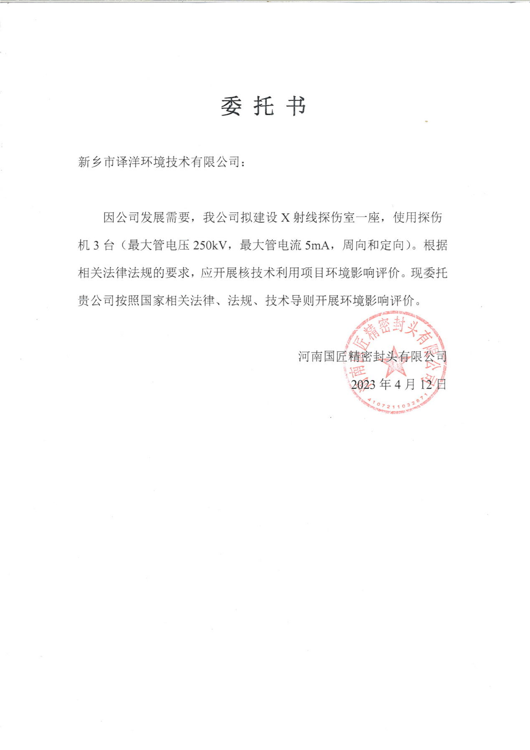

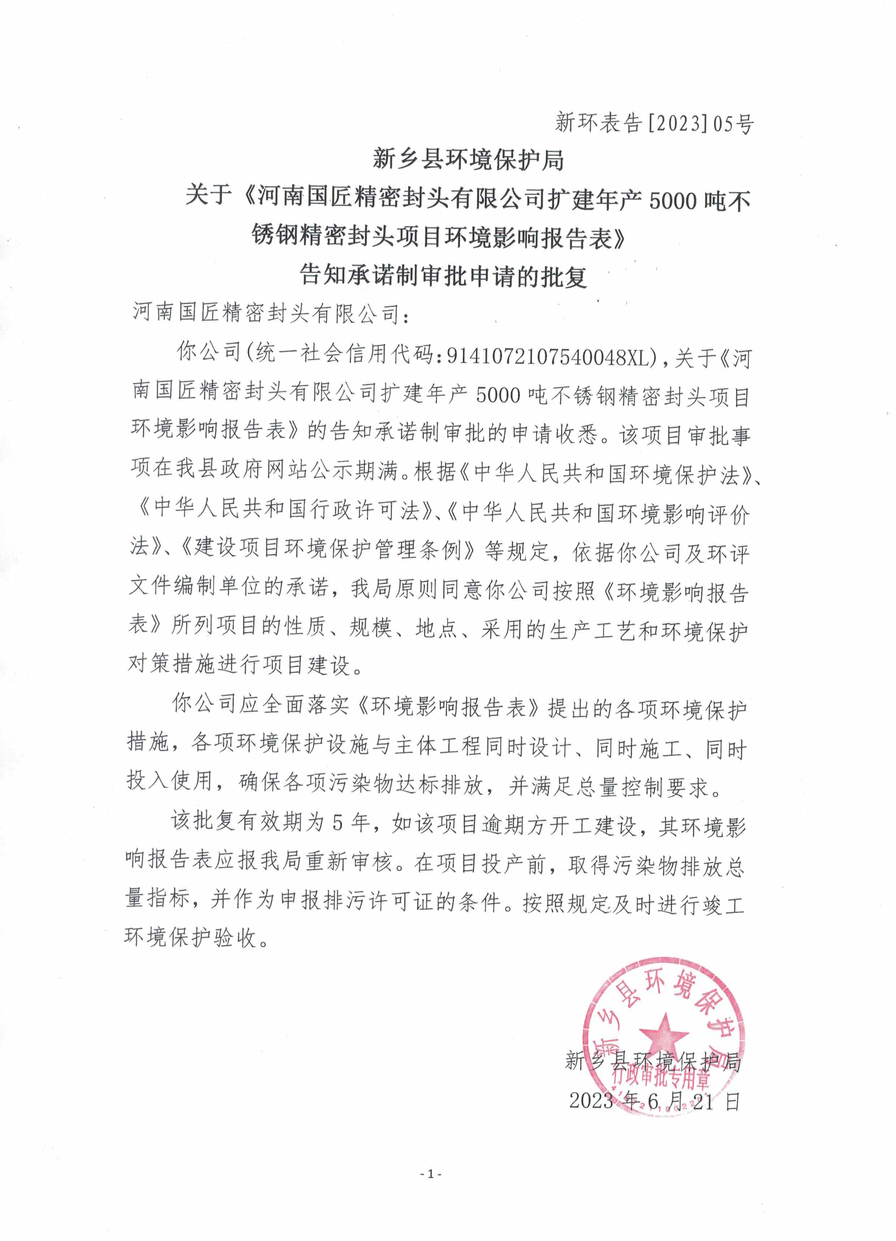
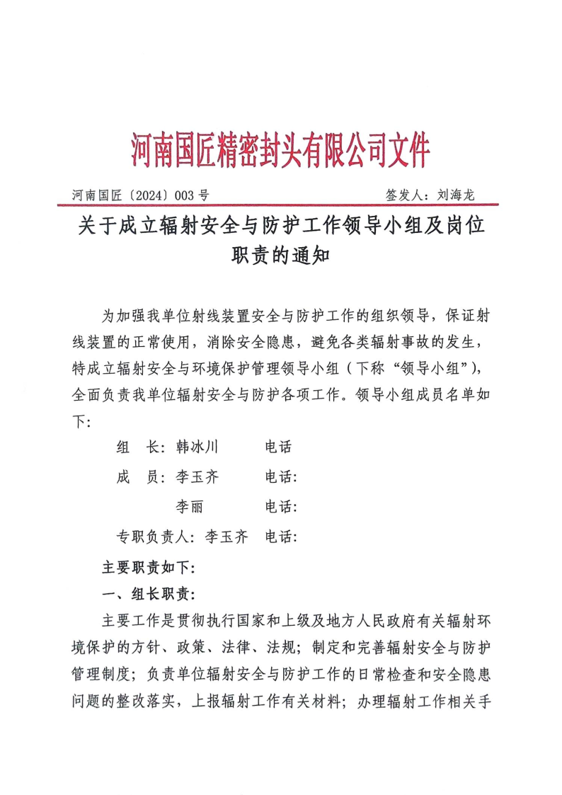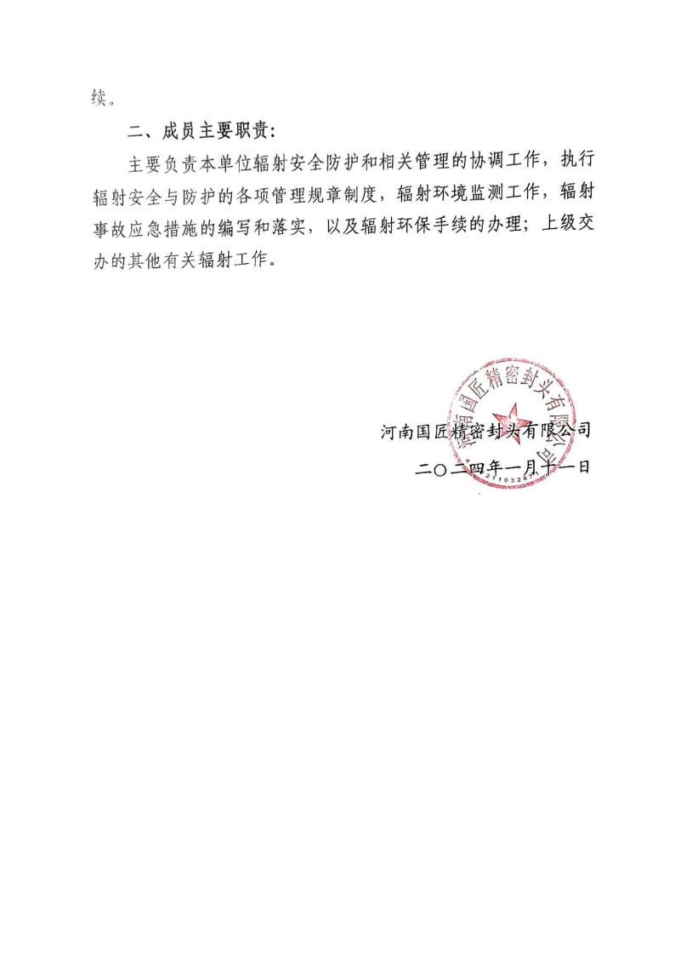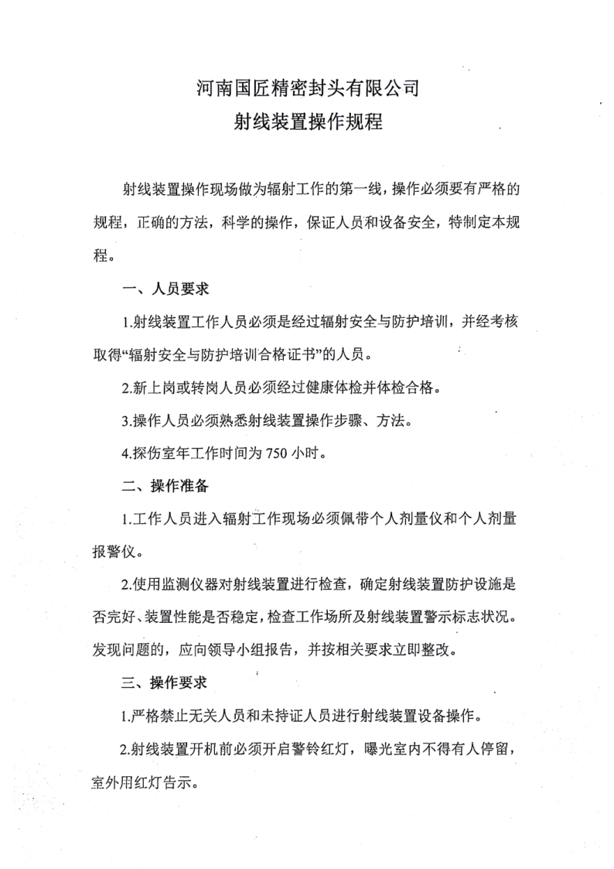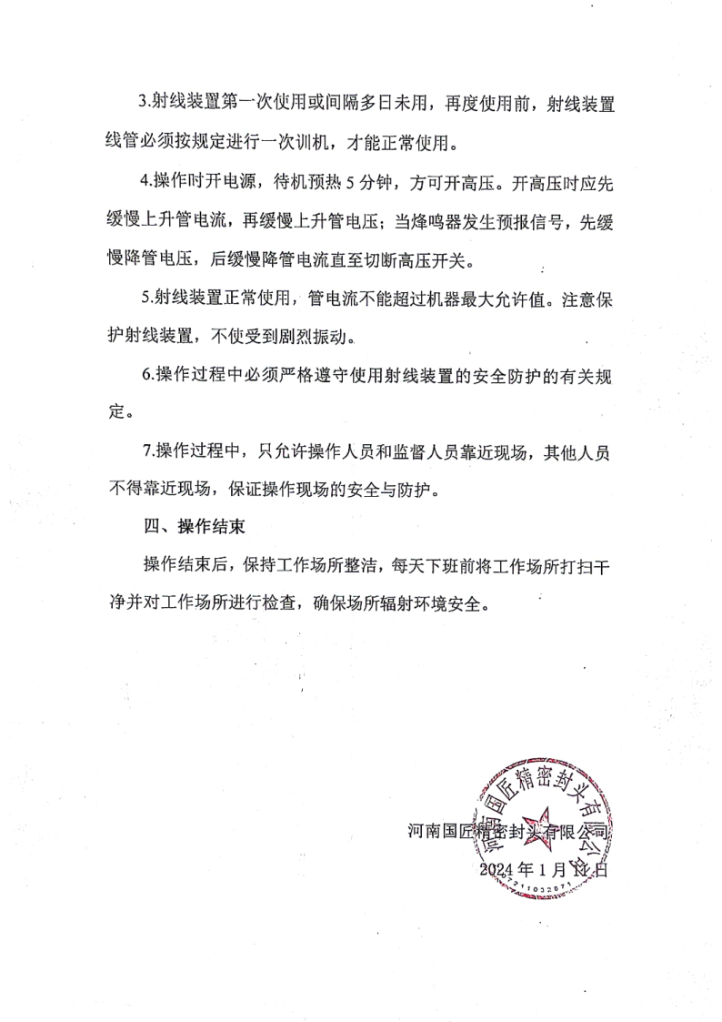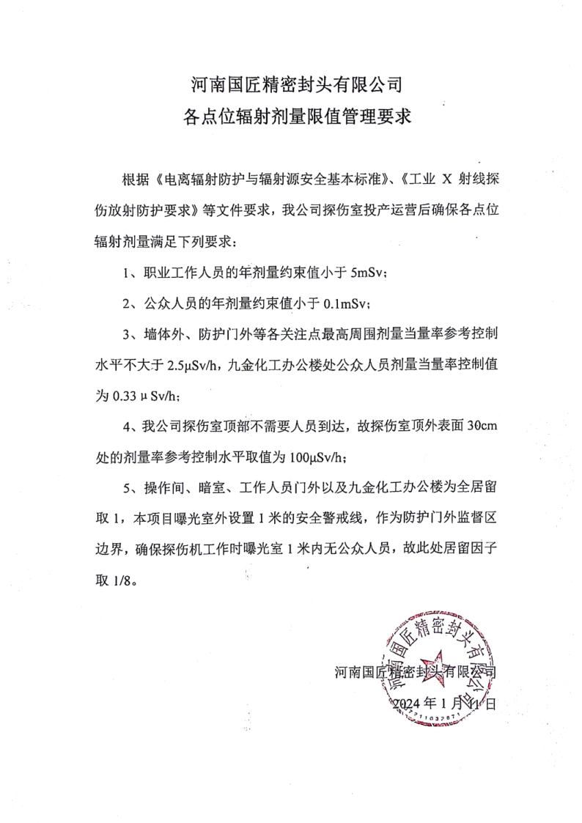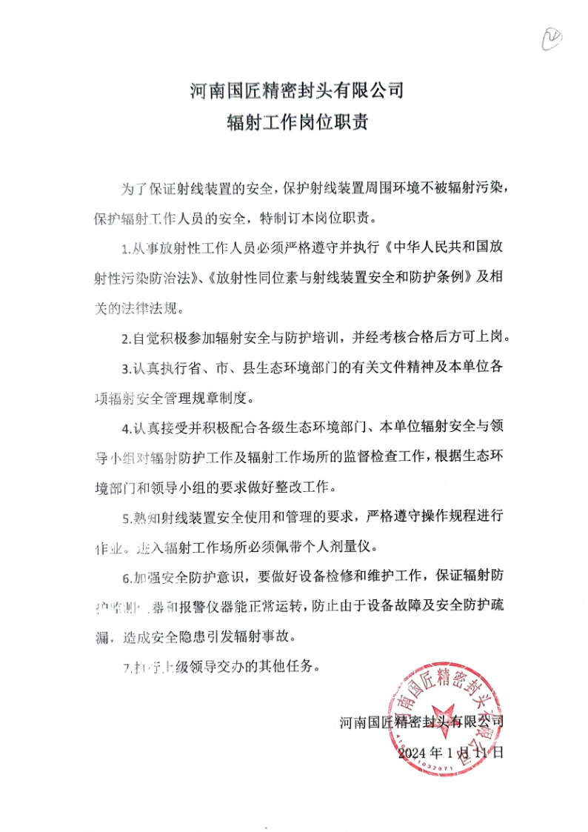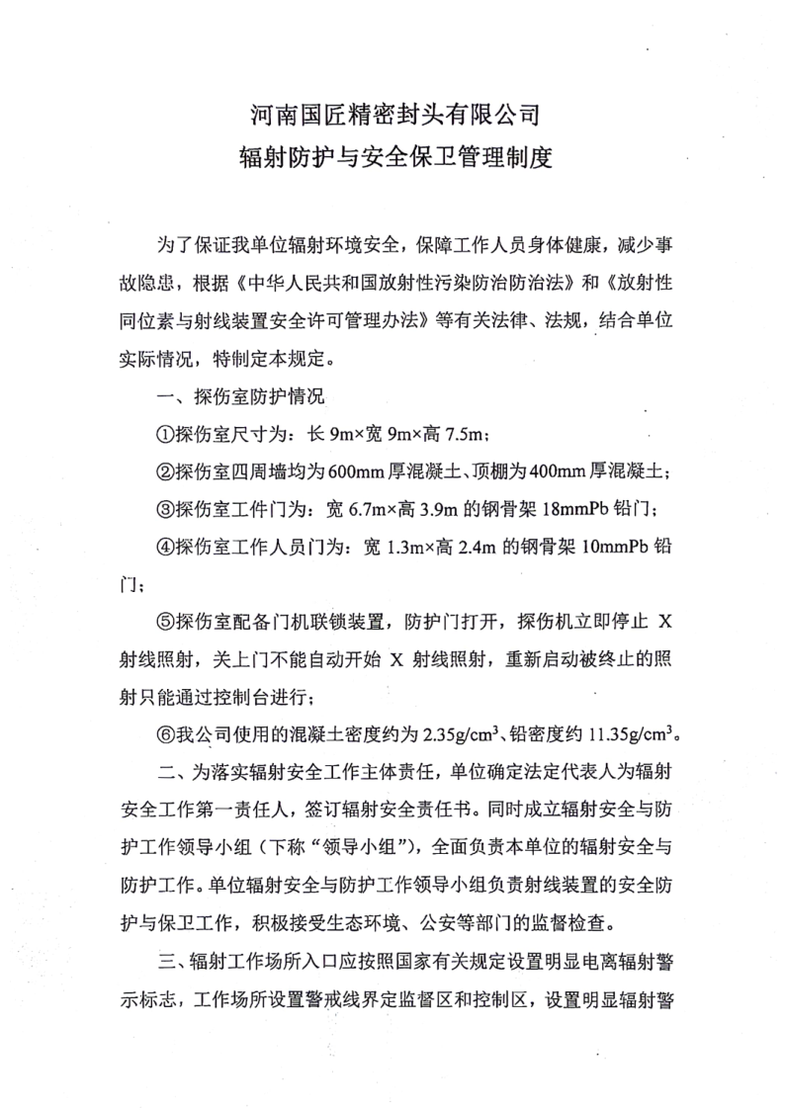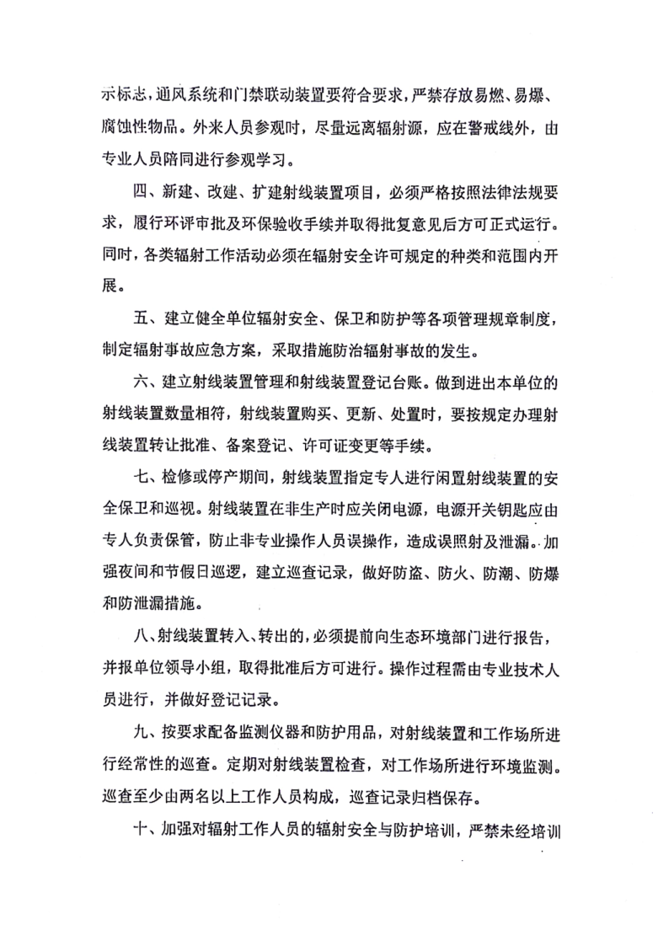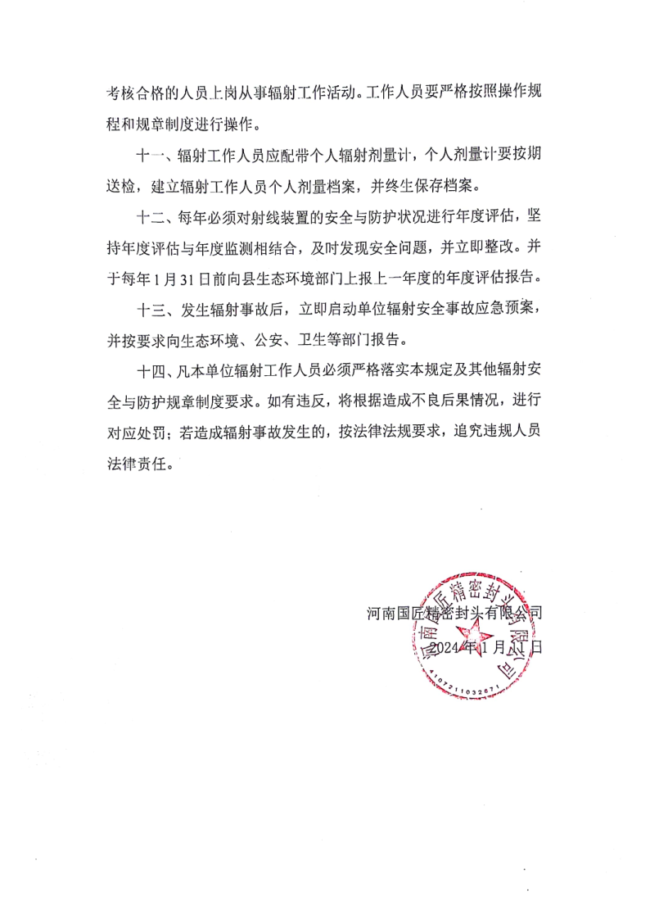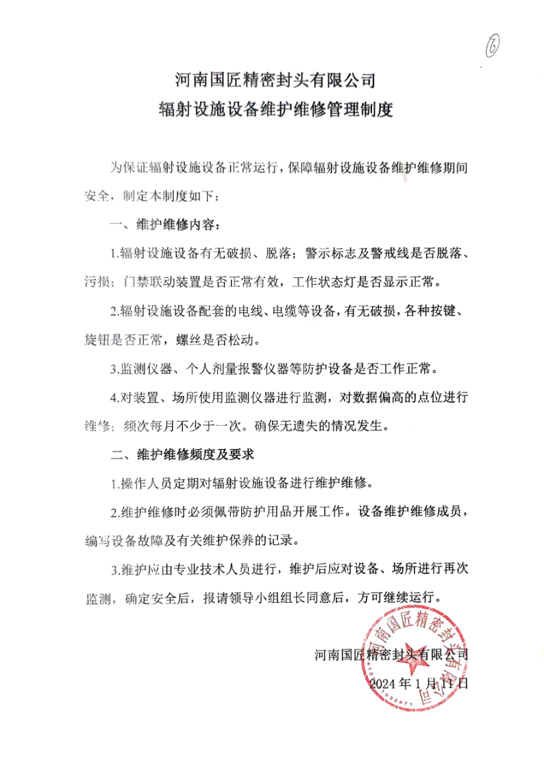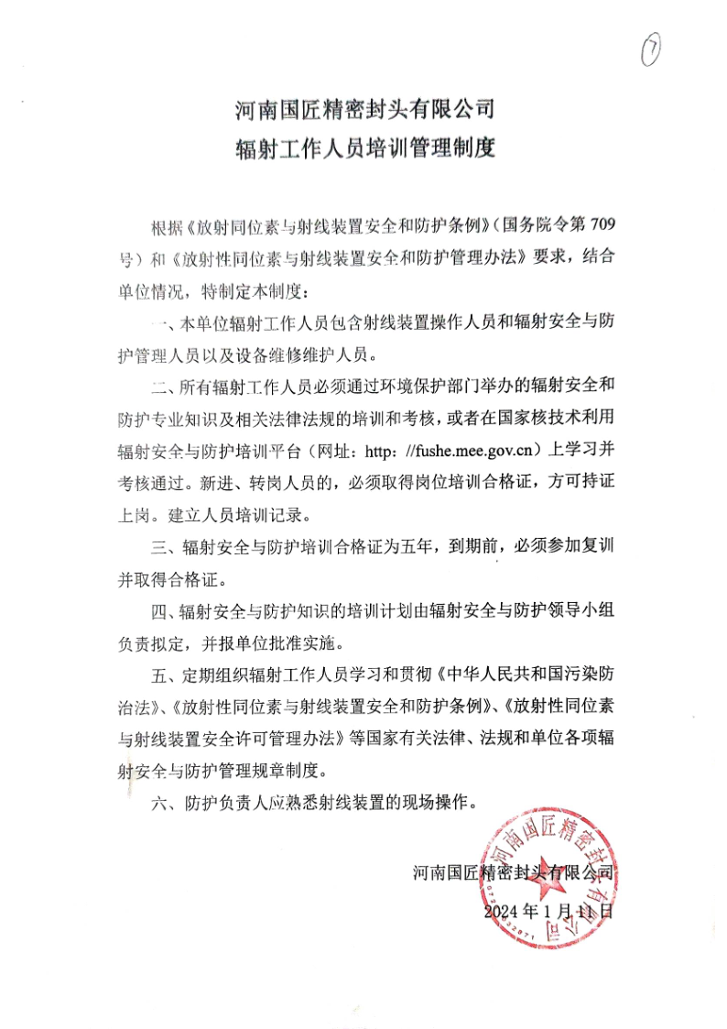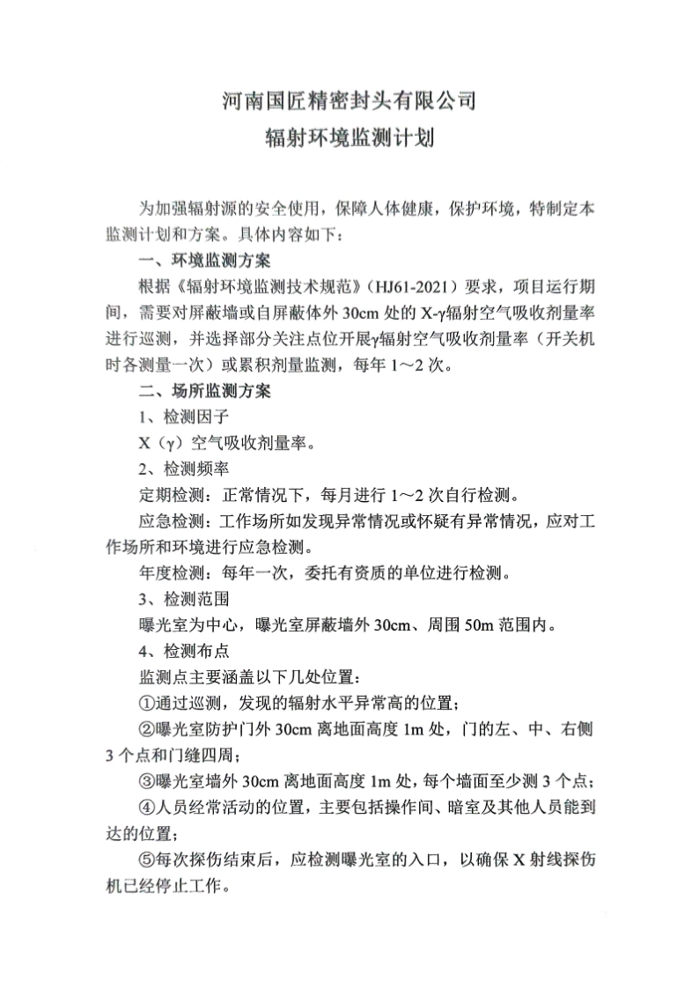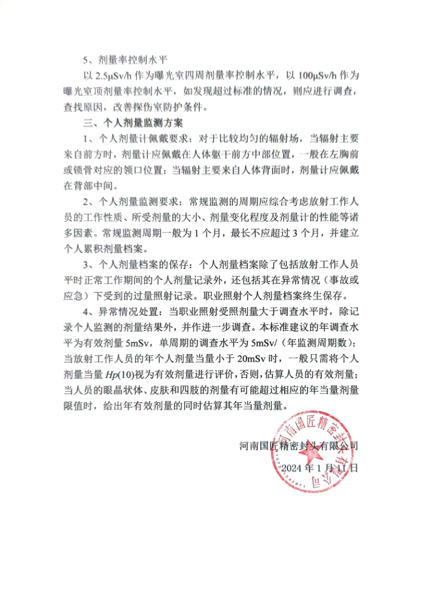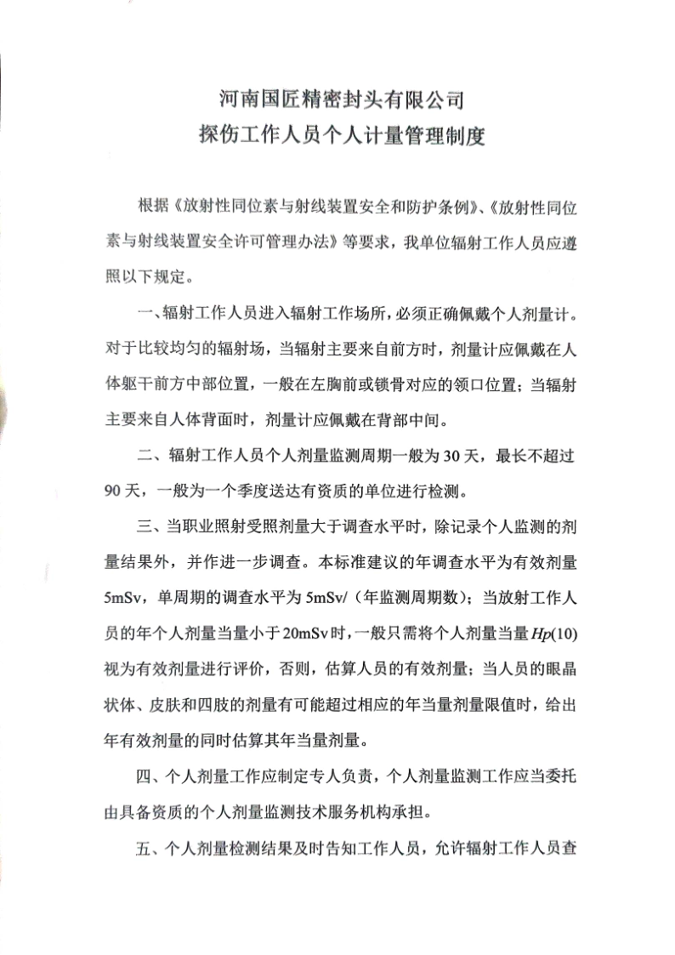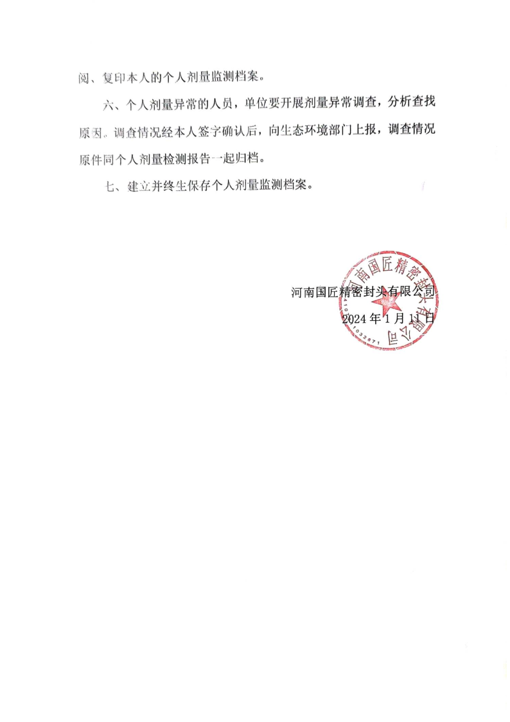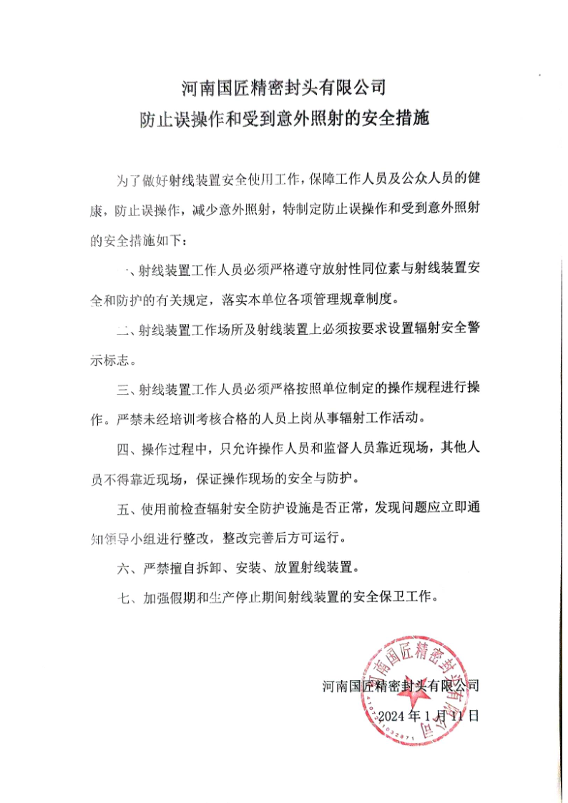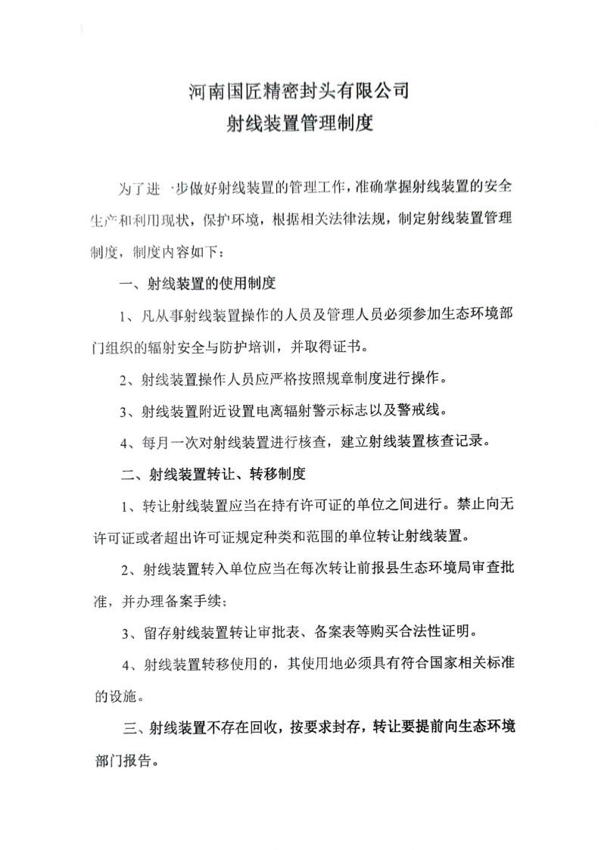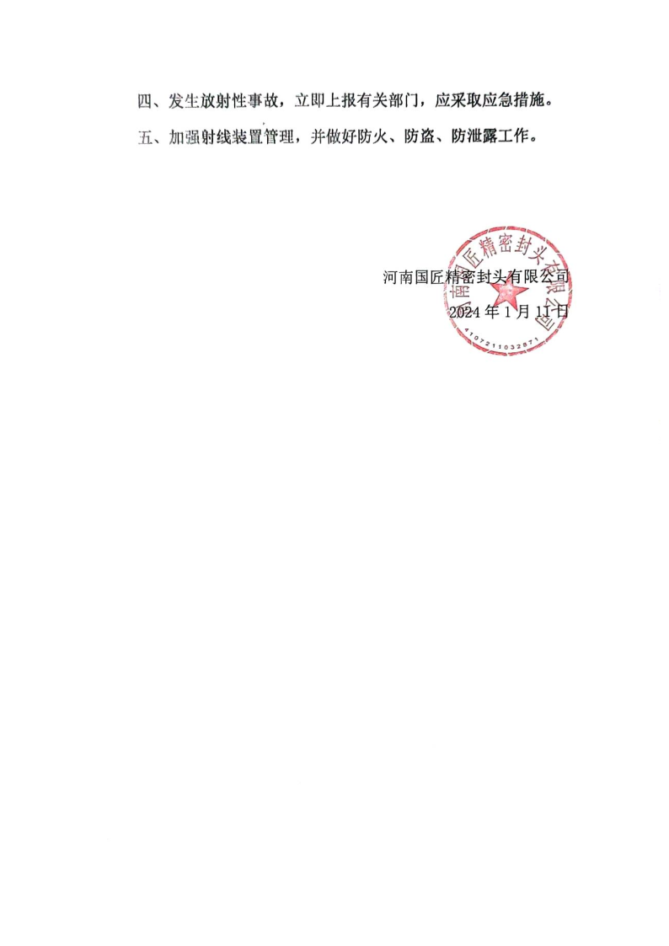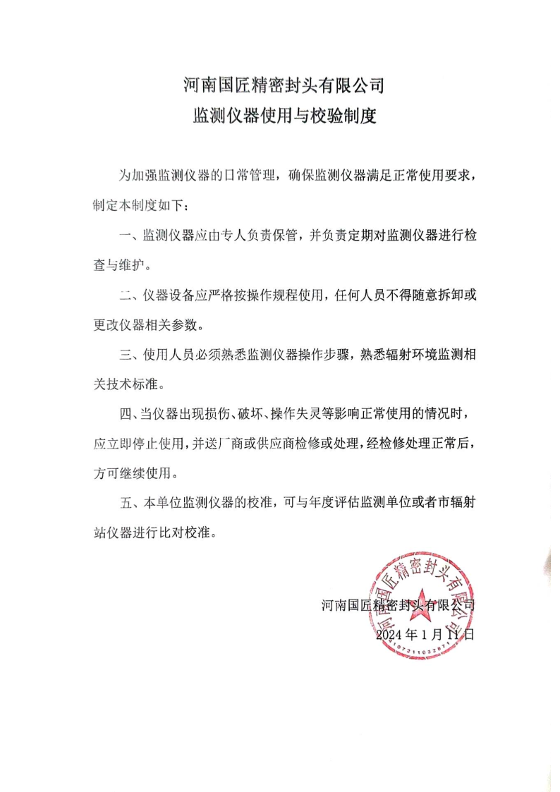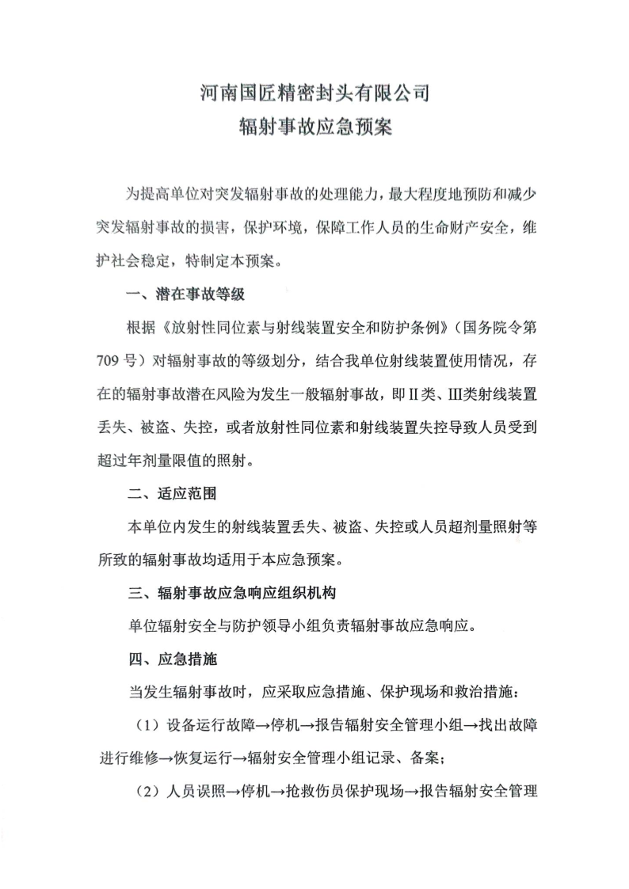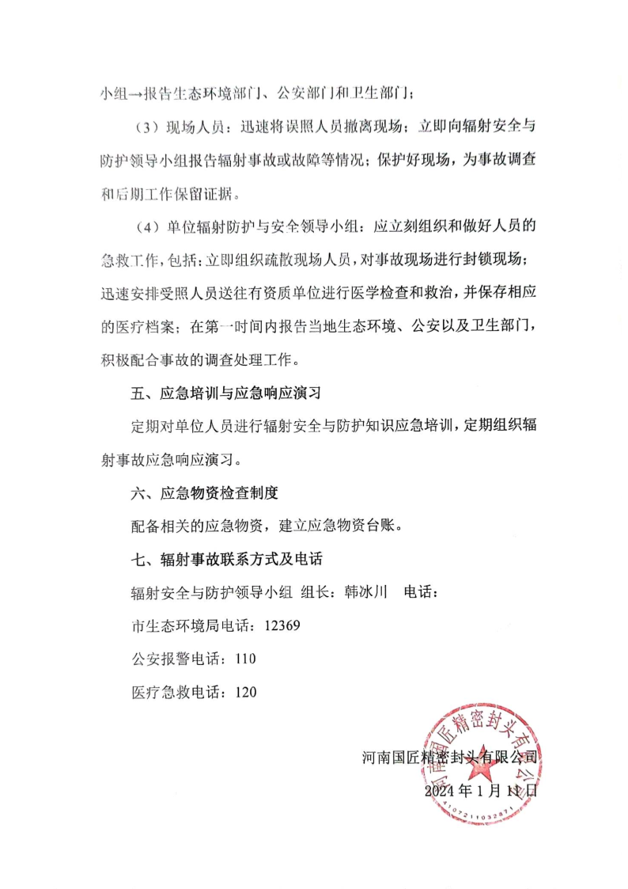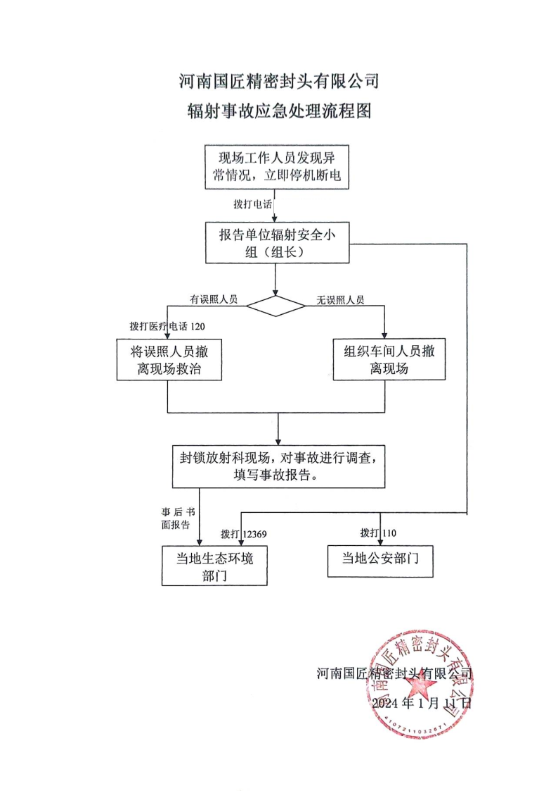

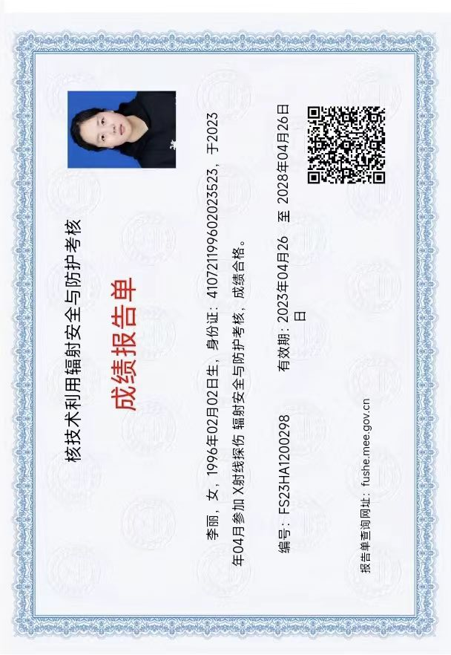

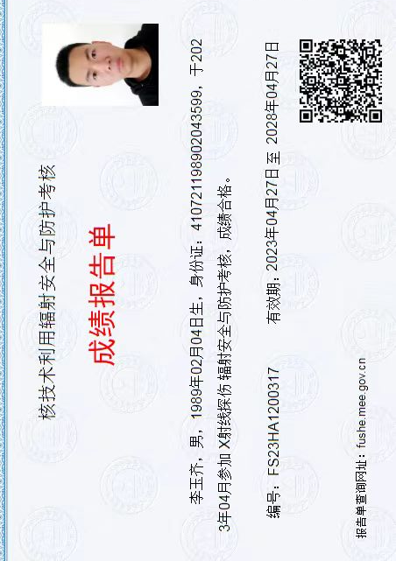

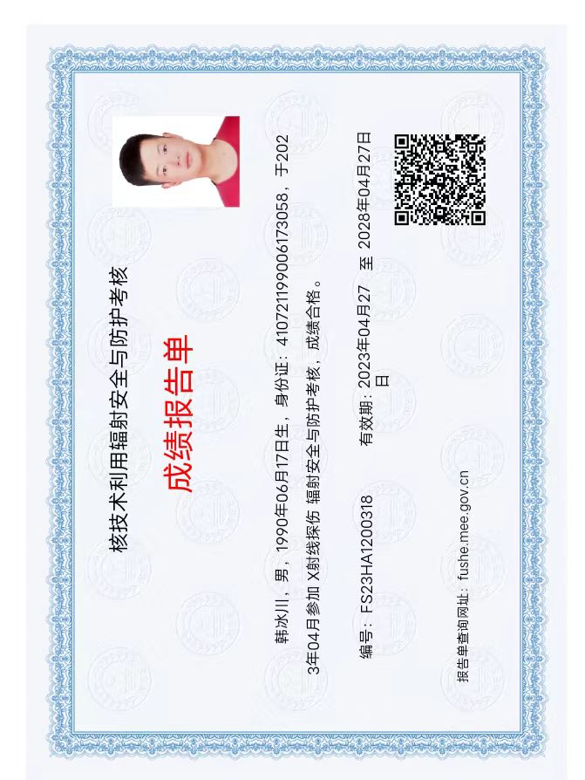

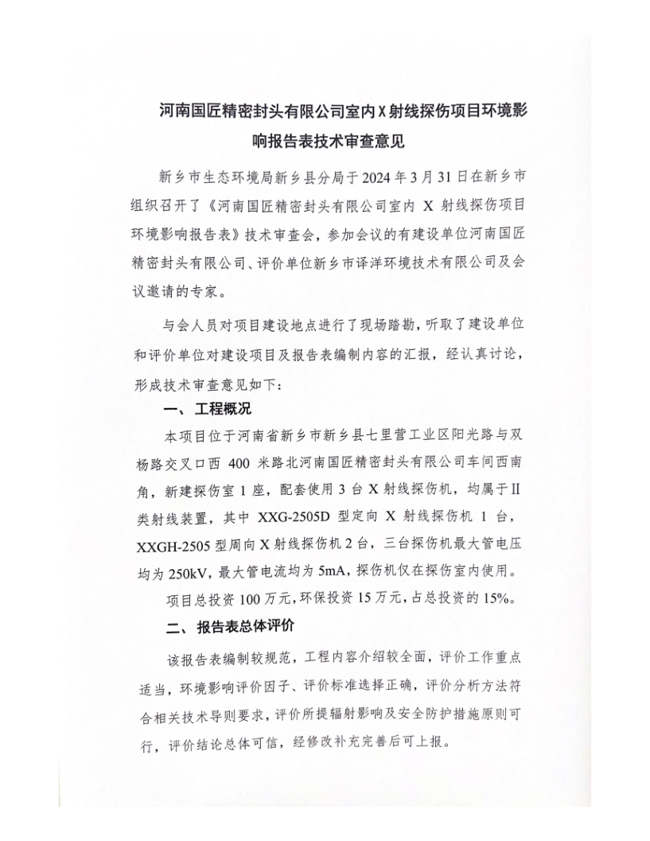
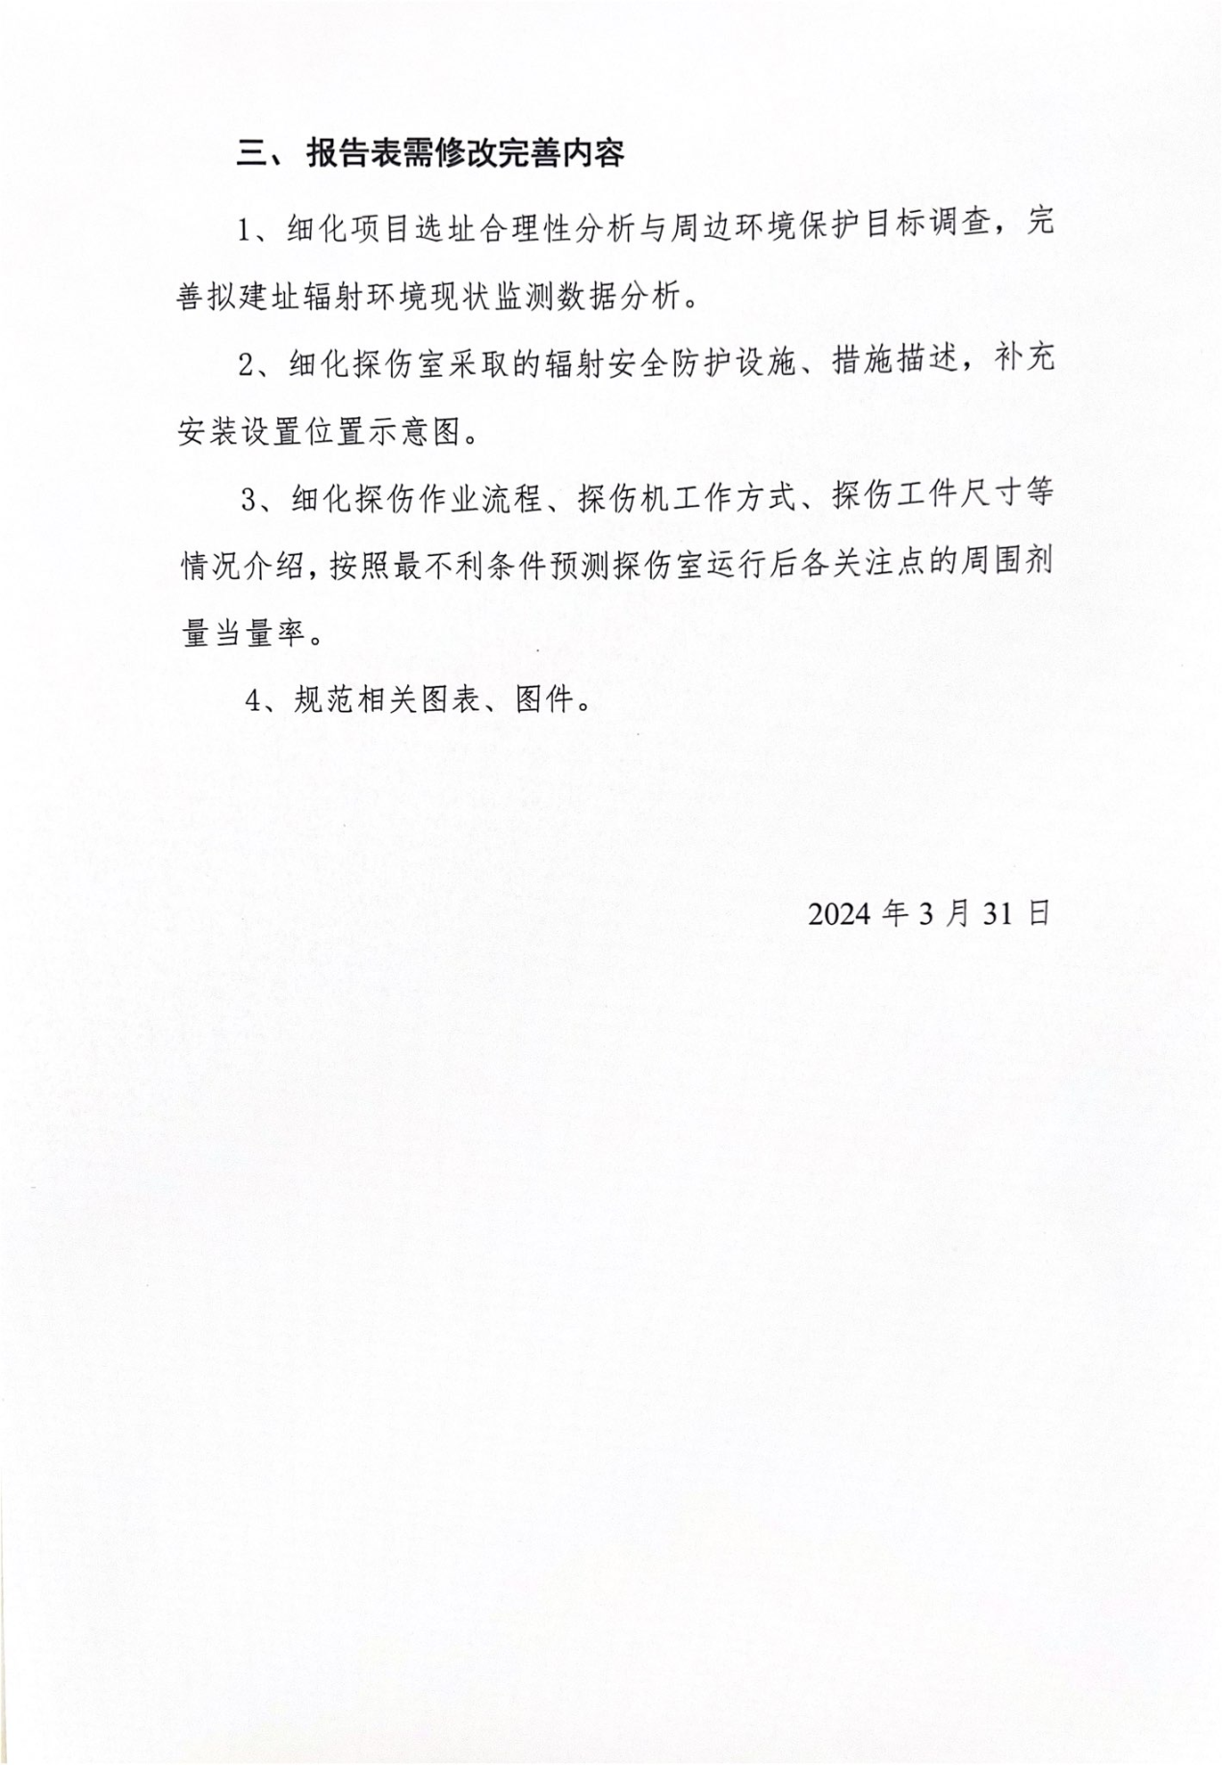

修改说明

根据《河南国匠精密封头有限公司室内X射线探伤项目环境影响报告表》的技术审查意见，对报告表中的内容进行以下修改：
序号 | 专家意见 | 修改说明
1 | 细化项目选址合理性分析与周边环境保护目标调查，完善拟建址辐射环境现状监测数据分析。 | 对项目的选址合理性进行了补充分析，详见P5；完善了辐射环境现状数据分析，详见P19。
2 | 细化探伤室采取的辐射安全防护设施、措施描述，补充安装设置位置示意图。 | 对探伤室采取的辐射安全防护设施进行了细化，并补充了防护设施安装位置图，详见P30。
3 | 细化探伤作业流程、探伤机工作方式、探伤工件尺寸等情况介绍，按照最不利条件预测探伤室运行后各关注点的周围剂量当量率。 | 细化了探伤作业流程、工作方式，对探伤工件尺寸进行了介绍，并从严考虑了探伤机的输出量，详见P23。
4 | 规范相关图表、图件。 | 按照要求完善了相关图表、图件。

